Tensorflow 2.0

I. Introduction à Tensorflow

Bienvenue sur le premier exercice du cours Introduction à TensorFlow de DataScientest.com. Au fil de ce cours, vous aurez l’occasion de comprendre les aspects fondamentaux (descente de gradient, réseau de neurones, perceptron, etc.) de l’apprentissage automatique avec TensorFlow.

Compétences requises
- Keras
- Programmation orientée objet

Contexte
Avant de commencer, quelques mots sur TensorFlow. TensorFlow est le deuxième framework d’apprentissage automatique créé et utilisé par Google pour concevoir, construire et former des modèles d’apprentissage automatique. Cependant vous pouvez aussi utiliser la bibliothèque TensorFlow pour effectuer des calculs numériques. Cela n'a l'air de rien de particulier mais ces calculs sont effectués avec des graphiques de flux de données. Dans ces graphiques, les nœuds représentent des opérations mathématiques, tandis que les arêtes représentent des données. Les arêtes sont généralement des tableaux de données multidimensionnels/tenseurs. Le nom «TensorFlow» dérive d'ailleurs des opérations que les réseaux de neurones effectuent sur des tableaux de données multidimensionnels/tenseurs! Il s'agit littéralement de flux de tenseurs.

Comment fonctionne TensorFlow?
Le tensor est l'unité centrale de données dans tensorflow. C'est comme un tableau numpy, nous pouvons le concevoir comme l'abstraction à n dimensions des matrices. Un tenseur de dimension zéro est un scalaire (float) ou une constante. Un tenseur à 1 dimension est une liste ou un vecteur.
Ces tenseurs sont transmis aux opérations qui effectuent des calculs sur eux. Une opération est communément appelée op. Les opérations peuvent prendre plusieurs tenseurs en entrée, effectuent des opérations (addition, ...) et peuvent produire plusieurs tenseurs. Par exemple, une opération comme tf.add peut prendre deux entrées 3 et 5 et produire leur somme 8.
Les tensors et les opérations sont reliés entre eux dans un graphe de calcul. Un graphe de calcul est défini en considérant les opérations comme des nœuds et les tenseurs comme des arêtes.

Problème 1: Warm up

Pour introduire les concepts importants de tensorflow, nous allons dans le premier exemple calculer le résultat de 5+10 à l'aide de ce package.

Tensor
Nous allons avoir besoin de définir les constantes 5 et 10 comme des tenseurs, il existe pour cela la fonction constante du package tensorflow. La fonction a comme argument :
- value : La valeur de la constante. La valeur de la constante peut être une valeur float, un string, une matrice array, ...
- shape (optionnel) : La forme de value. Si présent, il spécifie les dimensions du tenseur value. S'il n'est pas présent, la forme de value est utilisée.
- name (optionnel): Nom du tensor.
- Importer le module tensorflow sous le nom tf.
- Créer une constante x1 qui vaut 5.
- Créer une constante x2 qui vaut 10.
- Afficher les deux constantes précédemment créées à l'aide de print.
import tensorflow as tf

x1 = tf.constant(5)
x2 = tf.constant(10)

print(x1) # Affiche la constante numéro 1

print(x2) # Affiche la constante numéro 2

tf.Tensor(5, shape=(), dtype=int32)
tf.Tensor(10, shape=(), dtype=int32)

Opérations
TensorFlow dipose de nombreux outils afin d'effectuer des opérations. Une opération, aussi appelée op, est une fonction de TensorFlow qui :
- Prend en argument un nombre entier de Tensor.
- Effectue des calculs sur ceux-ci.
- Renvoie un nombre entier de Tensor.
Quelques fonctions faisant le parallèle entre les opérateurs numpy et tensorflow :

Fonction Numpy | Fonction Tensorflow
np.add or + | tf.add or +
np.subtract or - | tf.subtract or -
np.matmul | tf.matmul
np.transpose | tf.transpose
np.linalg.inv | tf.linalg.inv
np.cos | tf.cos
np.sin | tf.sin
np.tan | tf.tan
np.log | tf.log
np.exp | tf.exp
np.reshape | tf.reshape
np.concatenate | tf.concat
np.expand_dims | tf.expand_dims
np.arange | tf.range

- A l'aide de la fonction add du module TensorFlow qui prend deux arguments de type Tensor, effectuer l'addition de x1 et x2. Stocker le résultat dans une variable resultat.
- Afficher le résultat de la variable resultat à l'aide de la fonction print.
resultat = tf.add(x1, x2)
print(resultat)

tf.Tensor(15, shape=(), dtype=int32)

Nous pouvons remarquer ici que resultat est un tensor de valeur 15. Une des grandes particularités de la version 2.0+ de tensorflow est la mise en place du "eager execution". Le "Eager execution" ou l'exécution rapide consiste à évaluer les opérations immédiatement. Les opérations renvoient des valeurs concrètes au lieu de créer un graphique de calcul à exécuter ultérieurement.
La méthode numpy appliquée à un tensor retourne sa valeur sous forme de tableau numpy ou de scalaire
- Afficher la valeur du tensor resultat.
resultat.numpy()

15

Pour l'instant, nous ne remarquons pas de grande différence entre tensorflow et numpy. Si vous rechercher à faire des calcules matricielles ou des opérations, il est préférable d'utiliser numpy. Mais, le graphe de calcul de tensorflow rend possible le calcule du gradient ou des primitives du fonction.

Problème 2 : Fonction f(x)

Nous allons maintenant implémenter la fonction f(x) :
f(x)=x²−2x+3
Dans la partie précédente, nous avons implémenté des opérations sur des constantes. Il est également possible d'appliquer des opérations sur des variables.
La fonction Variable permet quant à elle de représenter des variables dans TensorFlow. Nous pouvons donc modifier sa valeur au courant de l'exécution. Pour instancier cette objet, nous devons spécifier en argument la valeur initiale de la variable initial_value.
Il est également possible de regrouper une partie des opérations et des tensors dans un groupe particulier du graphe interne de TensorFlow. Pour se faire, il suffit de faire lesdites opérations dans un bloc Python with dont le paramètre va être l'application de la fonction name_scope au nom voulu (qui sera donc un string) du module TensorFlow. Exemple :
with tf.name_scope('Add_x1_x2'):
result = tf.add(x1, x2)
- Créer une variable x à l'aide de fonction Variable en l'initialisant à 3.0.
- Dans une fonction f avec comme argument x :
  - Créer une constante two à l'aide de la fonction constant en précisant une valeur de 2.0.
  - Dans une boîte de nom 'function', créer un tensor f_x résultant de la fonction :
f(x)=x²−2x+2
  - Retourner le tensor f_x.
- Evaluer f(3).
On rappelle que les opérations classiques (+, -, *, /) fonctionnent avec les tenseurs flottants. De plus, il est possible d'ajouter des flottants, entiers, etc. à des tenseurs.

# Instanciation d'une Variable de valeur initiale 3.0 (donc de type flottant)
x = tf.Variable(initial_value=3.0)

def f(x):
# Création de "two" via un objet de type constant
two = tf.constant(2.0, dtype=tf.float32)
# Equivalent :
# two = 2.0

# Application d'un bloc with afin de définir une sous-boîte via la fonction name_scope appliquée à 'Function'
with tf.name_scope('Function'):
f_x = x*x - 2*x + two

return f_x

# Evaluation de f(3)
f(x).numpy()

5.0

La méthode assign permet d'assigner une nouvelle valeur à la variable.
- Assigner la valeur 4.0 à la variable x.
- Evaluer f(4).
x.assign(4.0)

f(x).numpy()

10.0

Pour l'instant, nous n'avons pas vu de grande différence entre Tensorflow et Numpy. Nous allons maintenant calculer le gradient en x de la fonction f pour x=4.
En effet, Tensorflow permet de calculer les propriétés d'une fonction comme sa primitive ou sa dérivée. Il rend également possible la propagation d'une erreur de la sortie du graphique vers l'entrée (backpropagation). Cette propriété est la base des méthodes d'optimisations en Deep Learning.
TensorFlow fournit la fonction GradientTape pour calculer le gradient en fonction de ses variables d'entrée. Tensorflow "enregistre" toutes les opérations exécutées dans la bande de GradientTape. À l'aide des opérations exécutées dans la bande, tensorflow déduit le gradient de la fonction.
Prenons par exemple la fonction y=w∗w. Le gradient pour w=3 peut être calculer par:
w = tf.Variable(3.0)
with tf.GradientTape() as tape:
y = w * w
grad = tape.gradient(y, w)
- Calculer le gradient de la fonction f en y pour x = 4.0.
x.assign(4.0)
# Compute f(4)
with tf.GradientTape() as tape:
function = f(x)

# Compute gradient of f(4)
grad = tape.gradient(function, x)
print(grad.numpy())

6.0

- Calculer analytiquement ∂f(x)/∂x pour x = 4.
# gradient_f = 2*x-2
print('Gradient of f for x=4 :', 2*4-2)

Gradient of f for x=4 : 6

Problème de régression : Régression Linéaire

Dans la partie précédente, nous avons introduit le concept de graphe, d'opération et de tensor en TensorFlow. Nous allons maintenant nous confronter à un vrai problème de machine learning, résoudre un problème de régression à l'aide d'une régression linéaire.
La fonction make_regression de sklearn.datasets.samples_generator permet de générer des données pour un problème de régression.
- Exécuter la cellule suivante pour changer et afficher le jeu de données.
%matplotlib inline
from sklearn.datasets import make_regression
import matplotlib.pyplot as plt
from sklearn.model_selection import train_test_split
import numpy as np

X, y = make_regression(n_samples=100,
n_features=1,
n_informative=1,
noise=10,
random_state=0)

X = np.squeeze(X)
# plot data
plt.scatter(X, y, color='blue', alpha=0.5)
plt.xlabel('x')
plt.ylabel('y')
plt.title('Our dataset')
# display plot
print('Shape of X :', X.shape)
print('Shape of y :', y.shape)
plt.show()

Shape of X : (100,)
Shape of y : (100,)
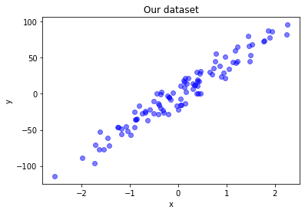

Nous disposons d’un ensemble de couples {(xi,yi)}1≤i≤N de nombres réels. La régression linéaire consiste à trouver une relation linéaire entre x et y:
ŷ i=b+w⋅xi
Les inconnues du problème sont w et b (géométriquement ce sont la pente de la droite et son ordonnée à l’origine).
- Exécuter la cellule suivante pour afficher la droite de régression.
from interaction_intro import show_linear
show_linear(X, y)

Résoudre ce problème revient à trouver w et b qui minimise l'erreur quadratique moyenne. Notre problème s'écrira alors :
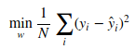
- Exécuter la cellule suivante pour afficher la fonction de perte de notre modèle en fonction de w et b.
from interaction_intro import show_MSE
show_MSE(X,y)

Nous recherchons le couple (w, b) qui minimise la fonction de coût.
Il est possible de donner une formule explicite de w et b. Mais, en dehors de ce cas particulier, il n’y a guère d’espoir de pouvoir résoudre aussi facilement un tel problème de minimisation.
En Deep Learning, nous sommes confronté à des problèmes de minimisation complexe et sans solution explicite. Pour introduire les concepts fondamentaux du Deep Learning, nous allons utiliser une descente de gradient pour résoudre notre problème d'optimisation.
- Créer une classe sous le nom Linear:
  - Dans la fonction __init__:
    - Définir l'attribut w comme une variable initialisée par une loi normale de dimension [1] à l'aide de la fonction normal de tf.random.
    - Définir l'attribut b comme une variable initialisée par une loi normale de dimension [1] à l'aide de la fonction normal de tf.random.
  - Définir un callable en créant une fonction __call__ avec comme arguement self et inputs retournant ŷ i=b+w⋅inputs
class Linear():
def __init__(self):
self.w = tf.Variable(tf.random.normal([1]), name='weight')
self.b = tf.Variable(tf.random.normal([1]), name='bias')

def __call__(self, inputs):
return self.b + self.w * inputs

Entraînement
Dans la cellule précédente, nous avons défini notre modèle. Nous allons maintenant définir notre fonction de perte à minimiser ainsi qu'une méthode d'optimisation.
Tensorflow est doté d'un ensemble de fonction de perte dans le sous-module tf.keras.losses. Ici, nous allons utiliser la fonction de perte mean_squared_error prenant comme arguments le tensor y_true et y_pred. L'optimisateur va permettre de trouver les paramètres b et w qui minimise notre fonction de perte.
Tensorflow est doté d'un ensemble de méthode d'optimisation se trouvant dans le sous-module tf.keras.optimizers. En argument de ses fonctions, il est possible de modifier les hyperparamètres de la méthode d'optimisation.
- Exécuter la cellule suivante pour trouver le paramètre w qui minimize la fonction de perte f(w)=w⁴+w³−6w²+1 (optimise le modèle). L'optimisateur utilisé est une descente de gradient à pas fixe.
from interaction_intro import show_optimization
# Loss function
def f(w):
w = w/5
return w**4 + w**3 - 6*w**2 + 1

# Gardient of the loss function
def f_gradient(w):
w = w/5
return 4*(w**3) + 3*(w)**2 - 12*w

# Show the interaction
show_optimization(f, f_gradient)

Pour chaque itération, entraîner un modèle à l'aide d'une méthode d'optimisation consiste à :
- Calculer le gradient de la fonction de perte par :
with tf.GradientTape() as tape:
y_pred = model(X)
loss_value = loss(y_true, y_pred)
grads = tape.gradient(loss_value, model.parameters)
- Définir un optimisateur et appliquer une descente de gradient à l'aide de la méthode apply_gradients de l'optimisateur en précisant en argument le rapport entre les valeurs du gradient et les variables :
optimizer.apply_gradients(zip(grads, model.paramaters))
- Créer un objet model de la classe Linear.
- Définir un optimizer sous le nom optimizer à l'aide de la fonction Adam de tf.keras.optimizers avec un learning_rate de 0.1.
- Dans une fonction train_op avec comme argument model, inputs et targets :
  - Calculer le gradient de la fonction de coût mean_squared_error de tf.keras.losses.
  - Entraîner le modèle à l'aide de la méthode apply_gradients de optimizer en précisant comme argument la relation entre le gradient et la liste des poids du modèle.
  - Retourner la valeur réelle de la fonction de perte.
- Entraîner le modèle sur 1000 itérations en utilisant le jeu de données X et y. Stocker le résultat de la fonction de coût pour chaque itération dans la liste grads.

# Définition du modèle
model = Linear()

# Définition d'un optimisateur Adam
optimizer = tf.keras.optimizers.Adam(learning_rate=0.1)

def train_op(model, inputs, targets):
with tf.GradientTape() as tape:
# Prédiction de notre modèle
y_pred = model(inputs)
# Calcule de l'erreur de notre modèle
loss_value = tf.keras.losses.mean_squared_error(targets, y_pred)
# Calculer le gradient de la fonction de perte
grads = tape.gradient(loss_value, [model.w, model.b])
# Descente de gradient
optimizer.apply_gradients(zip(grads, [model.w, model.b]))
# Retourner la valeur de la fonction de perte
return loss_value.numpy()

steps = 1000
# Entraînenement du modèle
grads = [train_op(model, X, y) for i in range(steps)]

Évaluation
- Afficher graphiquement l'évolution de la fonction de perte en fonction de l'itération.
- Calculer la prédiction y_pred de notre modèle pour tout le jeu de données.
- Afficher graphiquement les points (xi,yi) et la prédiction de notre modèle (xi,ypredi).
# Prédiction de notre modèle
y_pred = model(X)

# Afficher l'évolution de la fonction de perte
plt.figure(figsize=(12,4))
plt.subplot(121)
plt.plot(grads)
plt.xlabel('Iteration')
plt.title('Valeur de la fonction de perte')

plt.subplot(122)
# Afficher les points (x, y).
plt.scatter(X, y, alpha=0.5, label = 'True value')

# Afficher la prédiction de X.
plt.plot(X, y_pred, 'r', label = 'Prediction')
plt.xlabel('x')
plt.xlabel('y')
plt.title('Prédiction')
plt.legend()
plt.show()

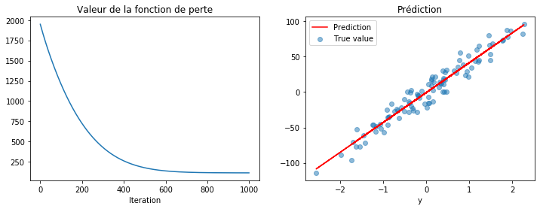

Modèle Polynomial : Lien entre Tensorflow et Keras

Nous avons précédemment utiliser un modèle linéaire pour résoudre notre problème de régression. Pour vous entraîner à manipuler des graphes ainsi qu'introduire la relation entre Keras et Tensorflow, nous allons maintenant utiliser un modèle polynomial d'ordre 3 sur le même problème :
ŷ i=b+w0xi+w1x²i+w2x³i
- Exécuter la cellule suivante pour afficher la courbe de régression d'un modèle polynomial.
from interaction_intro import show_polynomial
show_polynomial(X, y)

Dans la partie précédente, nous avons résolu le problème de régression en créant une classe Linear puis pour chaque époque, nous avons calculer le gradient de la fonction de perte et enfin nous avons rétropagé l'erreur à l'aide d'un optimisateur adam.
Si, la classe Linear hérite de tensorflow.keras.Model, elle peut être considérer comme un modèle Keras. En conséquence, la classe héritera notamment de la méthode compile pour préciser la méthode d'optimisation et la fonction de coût, et la méthode fit pour entraîner le modèle.
Il est nécesaire d'initialiser la classe tensorflow.keras.Model, pour pouvoir utiliser ses méthodes. Pour le faire, il est nécessaire de préciser dans l'initialisation de la classe super(Linear, self).__init__().
- Créer une classe sous le nom Polynomial:
  - Dans la fonction __init__:
    - Initialiser les éléments hérités de notre classe.
    - Définir les attributs w0, w1, w2, b
  - Dans la fonction __call__ avec comme arguement self, inputs et training=True retournant ŷ i=b+w0⋅xi+w1⋅x2i+w2⋅x3i
class Polynomial(tf.keras.Model):
def __init__(self):
super(Polynomial, self).__init__()
# Instantier la variable w0.
self.w0 = tf.Variable(tf.random.normal([1]), name='w0')

# Instantier la variable w1.
self.w1 = tf.Variable(tf.random.normal([1]), name='w1')

# Instantier la variable w2.
self.w2 = tf.Variable(tf.random.normal([1]), name='w2')

# Instantier la variable b.
self.b = tf.Variable(tf.random.normal([1]), name='bias')

def __call__(self, inputs, training=True):
# Prédiction de notre modèle.
return self.b + self.w0*inputs + self.w1*inputs**2 + self.w2*inputs**3

Créer un objet model de la classe Polynomial.
- Définir un optimizer sous le nom optimizer à l'aide de la fonction Adam de tf.keras.optimizers avec un learning_rate de 0.1.
- Compiler le modèle à l'aide de sa méthode compile en précisant notre optimizer et une fonction de perte 'mean_squared_error'.
- Entraîner le modèle sur les données X et y à l'aide de la méthode fit:
  - L'entraînement devra se faire sur 100 epochs (paramètre epochs)
  - Les batchs devront avoir une taille de 16 (paramètre batch_size)
  - La sortie de l'entraînement devra être stockée dans une variable nommée training_history.
model = Polynomial()
optimizer = tf.keras.optimizers.Adam(lr = 0.1)
model.compile(loss = 'mean_squared_error', optimizer = optimizer)
training_history = model.fit(X, y, epochs = 100, batch_size = 16)

- Afficher graphiquement l'évolution de loss en fonction de l'itéraction.
- Afficher graphiquement les points (xi,yi) et la prédiction de notre modèle (xi,ypredi).
# Prédiction de notre modèle
y_pred = model(np.linspace(-2.5, 2.5, 100))

# Afficher l'évolution de la fonction de perte
plt.figure(figsize=(12,4))
plt.subplot(121)
plt.plot(training_history.history['loss'])
plt.xlabel('Iteration')
plt.title('Valeur de la fonction de perte')

plt.subplot(122)
# Afficher les points (x, y).
plt.scatter(X, y, alpha=0.5, label = 'True value')
# Afficher la prédiction de X.
plt.plot(np.linspace(-2.5, 2.5, 100), y_pred, 'r', label = 'Prediction')
plt.xlabel('x')
plt.ylabel('y')
plt.title('Prediction')
plt.legend()
plt.show()

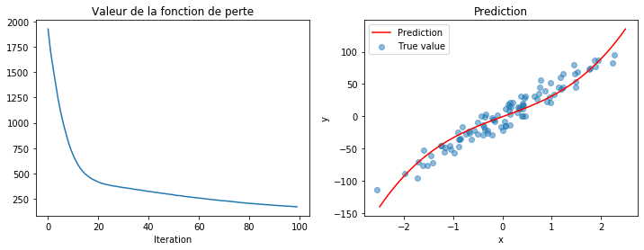

Ce qu'il faut retenir

Tensor
Le tensor est l'unité centrale de données dans tensorflow. C'est comme un tableau numpy, nous pouvons le concevoir comme l'abstraction à n dimensions des matrices.

Opération
Les tenseurs sont transmis aux opérations qui effectuent des calculs sur eux. Les opérations peuvent prendre plusieurs tenseurs en entrée, effectuent des opérations (addition, ...) et peuvent retourner plusieurs tenseurs. Quelques fonctions faisant le parallèle entre les opérateurs numpy et tensorflow :

Fonction Numpy | Fonction Tensorflow
np.matmul | tf.matmul
np.transpose | tf.transpose
np.linalg.inv | tf.linalg.inv
np.cos | tf.cos
np.sin | tf.sin
np.tan | tf.tan
np.log | tf.log
np.exp | tf.exp
np.reshape | tf.reshape
np.concatenate | tf.concat
np.expand_dims | tf.expand_dims
np.arange | tf.range

Graphe
Les tensors et les opérations sont reliés entre eux dans un graphe de calcul. Un graphe de calcul est défini en considérant les opérations comme des nœuds et les tenseurs comme des arêtes.

Eager Execution :
Une des grandes particularités de la version 2.0+ de tensorflow est la mise en place du "eager execution". Le "Eager execution" ou l'exécution rapide consiste à évaluer les opérations immédiatement. Les opérations renvoient des valeurs concrètes au lieu de créer un graphique de calcul à exécuter ultérieurement.

Gradient / Optimisation
Tensorflow permet de calculer les propriétés d'une fonction comme sa primitive ou sa dérivée. Il rend également possible la propagation d'une erreur de la sortie du graphique vers l'entrée (backpropagation). Cette propriété est la base des méthodes d'optimisations en Deep Learning.

II. Relation entre Tensorflow et Keras
Dans la dernière partie, nous avons introduit le concept de graphe, d'opération, de tenseur. Dans cet exercice, nous allons nous intéresser à la relation entre tensorflow et Keras. Pour ce faire, nous allons traiter un problème simple de classification sur la base MNIST.

Compétences requises
- Keras
- Matplotlib
- Programmation orientée objet
- Exécuter la cellule suivante pour charger et visualiser le jeu de données MNIST.
%matplotlib inline
import matplotlib.pyplot as plt
import numpy as np
from tensorflow.keras.datasets.mnist import load_data

# Load MNIST dataset
(X_train, y_train), (X_test, y_test) = load_data()

# Show 10 randoms numbers.
j = 1
plt.figure(figsize=(14, 5))
for i in np.random.randint(low=0, high=len(X_train), size=[10]):
plt.subplot(2, 5, j)
plt.axis('off')
plt.imshow(X_train[i], cmap='gray')
plt.title('Number ' + str(y_train[i]))
j+=1

# Reshape
X_train = X_train.reshape([-1, 28*28])
X_test = X_test.reshape([-1, 28*28])

# Shape of X_train and y_train
print('Shape of X:', X_train.shape)
print('Shape of y:',y_train.shape)

Shape of X: (60000, 784)
Shape of y: (60000,)
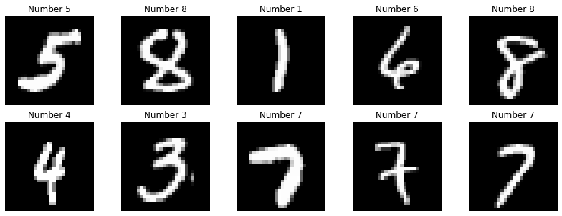

Tensorflow et Keras¶
La version de tensorflow 2.0+ a été construite autour du framework keras. La structure de keras se trouve dans le sous-package tf.keras.
Vous pouvez retrouver toutes les "couches de neurones" de Keras dans tf.keras.layers.

 | Fonction
Dense layer | Dense
Convolution 2D | Conv2D
Dropout | Dropout
Batch Normalization | BatchNormalization
Average Pooling 2D | AveragePooling2D
Flatten | Flatten
RNN | RNN
LSTM | LSTM
GRU | GRU

Rappel sur les couches Denses
Les couches Dense ou Fully-connected possède un vecteur de poids de la même taille que le vecteur qui lui est passé en entrée et un terme de biais.
Les opérations effectuées par cette couche sont:
- Produit scalaire entre les vecteurs de poids de chaque neurone et le vecteur d'entrée auquel on ajoute un terme de biais spécifique à chaque neurone.
- Activation des résultats des produits scalaires grâce aux fonctions d'activations non-linéaire telle que ReLU, tanh ou sigmoid.
- Concaténation des activations pour former un nouveau vecteur qui sera passé en entrée de la couche suivante.
Dans l'animation interactive suivante, nous avons illustré pour vous chaque étape de ces opérations:
- La couche d'entrée est de dimension 5, donc la taille du vecteur d'entrée et du vecteur de poids de chaque neurone de la couche dense suivante sera de 5.
- La première couche dense contient 3 neurones, donc la taille de son vecteur de sortie sera de 3 et la taille du vecteur de poids de chaque neurone de la couche dense suivante sera de 3.
- La deuxième couche dense contient 4 neurones, donc la taille de son vecteur de sortie sera de 4.
- Pour interagir avec la figure, cliquez sur le bouton Next pour aller à l'étape suivante et Previous pour revenir à l'étape précédente.
from interaction_layers import show_dense
show_dense()

Modèle
Nous allons implémenter le modèle illustrée dans l'image suivante:
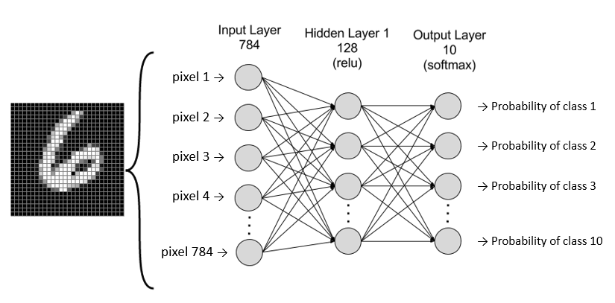
- Instancier un modèle séquentiel sous le nom model à l'aide du constructeur Sequential de tf.keras.
- Ajouter au model une couche Dense avec 128 neurones, une fonction d'activation 'sigmoid' et une input_shape [28*28].
- Ajouter au model une couche Dense avec 10 neurones et une fonction d'activation 'softmax'.
import tensorflow as tf
from tensorflow.keras.layers import Dense

# Sequential
model = tf.keras.Sequential()
# Hidden layer 1
model.add(Dense(128, activation='sigmoid', input_shape=[28*28]))
# Outplut Layer
model.add(Dense(10, activation='softmax'))

- Compiler le modèle à l'aide de sa méthode compile. Comme nous avons un problème de classification, nous allons utiliser la fonction de perte 'sparse_categorical_crossentropy'. L'optimiseur sera 'adam' et la métrique sera ['accuracy'].

model.compile(optimizer='adam', loss='sparse_categorical_crossentropy', metrics=['accuracy'])

Entraîner le modèle sur les données X_train et y_train à l'aide de la méthode fit:
- L'entraînement devra se faire sur 20 epochs (paramètre epochs)
- Les batchs devront avoir une taille de 64 (paramètre batch_size)
- La perfomance du modèle devra être évaluée sur un échantillon de validation (X_test, y_test) (paramètre validation_data)
- La sortie de l'entraînement devra être stockée dans une variable nommée training_history.
training_history = model.fit(X_train, y_train, # Training dataset
epochs = 20, # Number of epochs
batch_size = 64, # Len of batch
validation_data=(X_test, y_test)) # Validation dataset

- Afficher la courbe de la fonction de coût et de précision en fonction de l'epoch en exécutant la cellule suivante.

import matplotlib.pyplot as plt

plt.figure(figsize=(12,4))

plt.subplot(121)
plt.plot(history.history['loss'])
plt.plot(history.history['val_loss'])
plt.title('Model loss by epoch')
plt.ylabel('loss')
plt.xlabel('epoch')
plt.legend(['train', 'test'], loc='right')

plt.subplot(122)
plt.plot(history.history['accuracy'])
plt.plot(history.history['val_accuracy'])
plt.title('Model accuracy by epoch')
plt.ylabel('accuracy')
plt.xlabel('epoch')
plt.legend(['train', 'test'], loc='right')
plt.show()

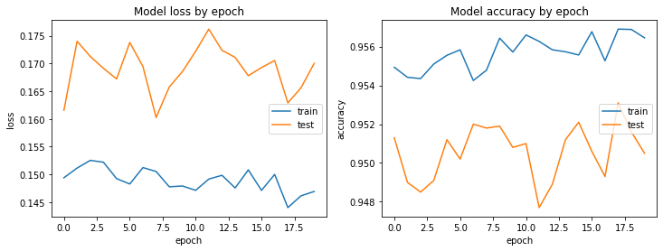
Dans la partie précédente, nous avons utilisé la méthode fit pour entraîner notre modèle. La méthode peut parfaitement convenir pour une tâche de classification simple comme mnist. Toutefois, elle ne permet pas de gérer des jeux de données volumineux, contrôler le lieu d'exécution des calculs (gestion CPU/GPU), contrôler la convergence en changeant des hyperparamètres lors de l'entraînement ...
Il est donc préférable de créer une méthode fit personnalisée pour entraîner notre modèle. La première étape est de créer un itérateur ou un générateur pour extraire des lots de données (batch) et leur appliquer des transformations (exemple : extraire des chemins d'images, charger l'image).

Dataset avec Tensorflow
Tensorflow possède un sous ensemble tf.data.dataset (plus d'informations) permettant d'appliquer un ensemble de transformation sur le jeu de données ainsi que de créer des itérateurs ou des générateurs. La fonction from_tensor_slices permet de transformer un tuple de tensor (ou array) en un objet Dataset.
Une fois l'objet Dataset instancié, Tensorflow permet d'appliquer un pipeline de transformation en chaînant les appels de méthode sur l'objet tf.data.Dataset. Les transformations les plus utilisées :
- batch: Sépare, dans l'ordre, notre base de données en petites bases de données. Il y aura autant d'élément dans chaque sous-bases de données que le batch_size fournit en paramètre de cette méthode. Sauf dans la dernière où il y en aura au plus le batch_size.
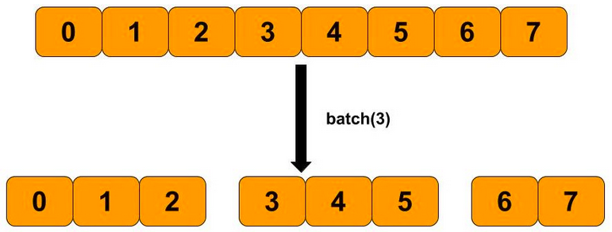

- repeat: Recopie autant de fois que voulu la base de données. Si le paramètre de l'argument count est None, alors le dataset sera répété indéfiniment.

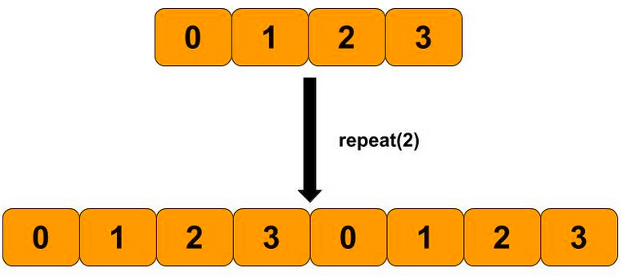

- shuffle: Mélange de façon aléatoire le jeu de données. Le paramètre de cette méthode permet de déterminer combien d'éléments vont être mélangés au fur et à mesure. C'est à dire que la base va être séparer en plusieurs sous-bases de cette taille dans laquel les éléments seront mélangés aléatoirement.

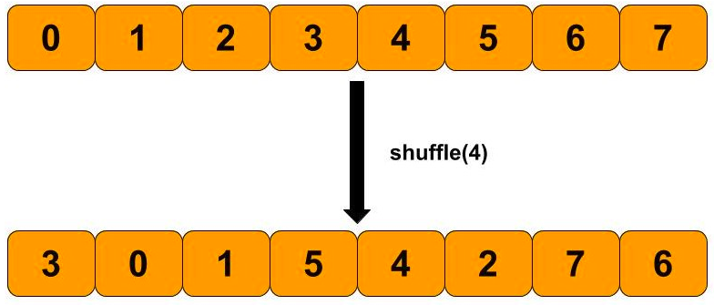

- Changer la forme de X_train et X_test pour pouvoir appliquer des convolutions.
- Changer le type de X_train et X_test en tf.float32 à l'aide de la fonction cast de tensorflow.
- Définir un objet dataset à l'aide de la fonction from_tensor_slices du tuple (X_train, y_train).
- Mélanger le jeu de données à l'aide de la méthode shuffle en précisant un buffer_size de 20000.
- Séparer le jeu de données en batch à l'aide de la méthode batch en précisant un batch_size de 64.
# Change the shape and type
X_train = tf.cast(tf.reshape(X_train, [-1,28,28,1]), tf.float32)
X_test = tf.cast(tf.reshape(X_test, [-1,28,28,1]), tf.float32)

# Dataset
dataset = tf.data.Dataset.from_tensor_slices((X_train, y_train))
dataset = dataset.shuffle(20000).batch(64)

Notre objet Dataset est une séquence de batchs. Il se comporte comme la séquence range(N) de 0 à N. La méthode take appliquée au Dataset permet d'extraire un nombre d'éléments de la séquence. Ce nombre d'élément doit être précisé dans l'argument count de la méthode.
- Exécuter la cellule suivante pour afficher les 5 premiers éléments de la séquence de dataset
for (X_b, y_b) in dataset.take(5):
print('Target elements of the batch :', y_b.numpy(), '\n')

Target elements of the batch : [0 7 7 0 6 6 0 2 1 2 1 1 0 2 4 6 3 6 7 6 4 9 2 9 3 7 3 8 4 1 4 9 9 2 4 5 0
2 2 4 2 5 0 6 9 7 1 0 9 9 1 8 7 3 9 1 9 7 1 8 7 3 3 9]

Target elements of the batch : [0 2 0 5 1 3 5 5 6 0 5 8 7 9 0 7 7 1 7 4 6 5 6 8 9 8 2 2 4 2 9 6 4 7 0 6 4
8 0 7 9 9 9 1 2 3 9 4 1 2 5 2 9 3 7 6 3 7 2 8 9 6 0 3]

Target elements of the batch : [1 1 1 0 4 9 2 1 8 1 3 6 0 6 9 4 9 4 6 0 2 6 7 7 5 2 8 6 5 7 6 5 6 2 3 5 1
1 0 9 4 6 2 0 6 5 6 1 4 0 7 4 1 5 9 1 4 0 4 4 5 4 3 7]

Target elements of the batch : [1 4 9 5 4 3 8 3 3 5 8 8 6 8 5 3 9 6 0 4 3 3 2 8 3 3 1 6 0 5 9 3 2 3 7 4 9
1 0 6 6 0 8 5 5 7 7 0 7 6 9 3 0 5 3 3 6 9 1 6 8 4 2 3]

Target elements of the batch : [5 7 3 1 9 6 2 9 4 8 1 5 0 8 5 8 1 4 8 4 1 5 0 3 8 1 8 9 0 7 8 6 1 2 3 4 2
8 0 9 4 6 2 2 2 3 7 2 8 7 0 3 6 2 8 0 5 8 5 9 3 4 1 2]

Rappel sur les convolutions
Les couches de convolution sont très utilisées pour la classification d'images. Avant d'aborder directement les opérations effectuées par une couche de convolution, il est important de comprendre l'opération à la base du neurone de cette couche, le produit de convolution.
D'un côté nous avons une matrice d'entrée, souvent appelée tuile ou convolution patch en anglais, et d'un autre nous avons une matrice de convolution, souvent appelée noyau de convolution, filtre ou convolution kernel en anglais.
Les étapes du produit de convolution sont les mêmes que celles du produit scalaire:
- Produit terme à terme des deux matrices.
- Somme des produits.
Dans la figure interactive suivante, nous illustrons la convolution d'une image de dimensions 4x4 par un noyau de convolution de dimensions 3x3:
- Etape 1: Découpage de l'image en plusieurs tuiles de même taille que le kernel. Chaque tuile a une couleur différente.
- Etape 2: Produits de convolutions entre chaque tuile et le noyau.
- Etape 3: Activation et concaténation des produits en une nouvelle matrice.
- Pour interagir avec la figure, cliquez sur le bouton Next pour aller à l'étape suivante et Previous pour revenir à l'étape précédente.
from interaction_layers import show_conv
show_conv()

Pour quelle raison faisons-nous cette opération ? Quels sont les avantages à utiliser cette technique ?
Comme vous allez le voir, la convolution d'une image est très facilement interprétable.
Dans la figure interactive suivante, nous illustrons la convolution d'une photo du Taj-Mahal par un noyau de convolution de dimensions 3x3.
La photo est en noir et blanc pour qu'elle corresponde à une matrice de pixels simple, mais l'opération peut être réalisée sur les matrices des composantes rouges, vertes et bleues d'une photo en couleur.
- Pour interagir avec cette figure, vous pouvez soit sélectionner un des noyaux de convolutions de la liste, soit modifier manuellement les coefficients du noyau.
from interaction_layers import show_filter
show_filter()

La convolution d'une image peut être vue comme une extraction de features. Par exemple, les noyaux servant à détecter les bords pourraient être utiles pour classifier certaines formes géométriques.
L'intêret des neurones de convolution est que par l'entraînement il pourront trouver eux mêmes les meilleurs noyaux de convolution à utiliser pour extraire des features à partir d'une image.

Architecture de LeNet
L'architecture de LeNet est constituée des couches suivantes:
- Convolution 1 : 30 filtres, Dim Input (28, 28, 1), Dim Noyau (5, 5), Activation ReLU.
- Max-Pooling 1 : Dim Pool (2, 2).
- Convolution 2 : 16 filtres, Dim Noyau (3, 3), Activation ReLU.
- Max-Pooling 2 : Dim Pool (2, 2).
- Dropout : Connexions coupées à 20%.
- Aplatissement : Flatten.
- Dense 1 : 128 neurones, Activation ReLU.
- Dense 2 : 10 neurones, Activation softmax.
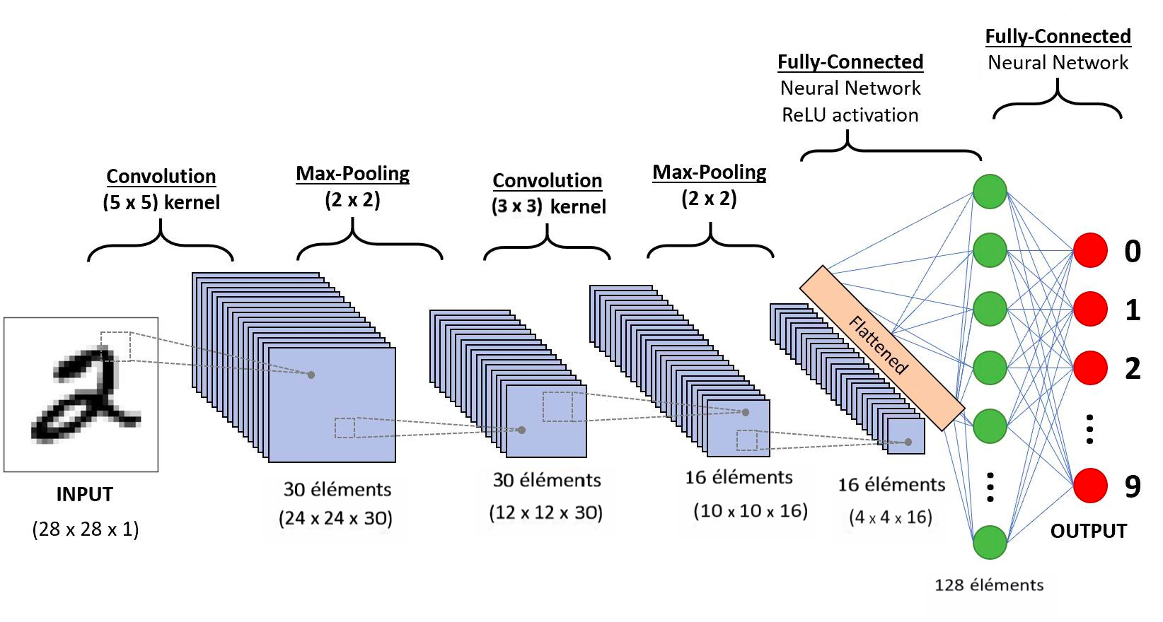

- Instancier un modèle séquentiel lenet et ajouter l'ensemble des couches.

from tensorflow.keras.layers import Conv2D, MaxPooling2D, Flatten, Dropout, Dense

lenet = tf.keras.Sequential()

lenet.add(Conv2D(filters = 30, # Number of output filters
kernel_size = (5, 5), # Kernel shape
input_shape = (28, 28, 1), # Input shapeD
activation = 'relu')) # Activation function

lenet.add(MaxPooling2D(pool_size = (2, 2)))

lenet.add(Conv2D(filters = 16,
kernel_size = (3, 3),
activation = 'relu'))

lenet.add(MaxPooling2D(pool_size = (2, 2)))

lenet.add(Flatten())

lenet.add(Dropout(rate = 0.2))

lenet.add(Dense(units = 128, activation = 'relu'))

lenet.add(Dense(units = 10, activation = 'softmax'))

lenet.summary()

Model: "sequential_1"
_________________________________________________________________
Layer (type) Output Shape Param #
=================================================================
conv2d (Conv2D) (None, 24, 24, 30) 780
_________________________________________________________________
max_pooling2d (MaxPooling2D) (None, 12, 12, 30) 0
_________________________________________________________________
conv2d_1 (Conv2D) (None, 10, 10, 16) 4336
_________________________________________________________________
max_pooling2d_1 (MaxPooling2 (None, 5, 5, 16) 0
_________________________________________________________________
flatten (Flatten) (None, 400) 0
_________________________________________________________________
dropout (Dropout) (None, 400) 0
_________________________________________________________________
dense_2 (Dense) (None, 128) 51328
_________________________________________________________________
dense_3 (Dense) (None, 10) 1290
=================================================================
Total params: 57,734
Trainable params: 57,734
Non-trainable params: 0

Fonction d'entraînement
Dans la cellule précédente, nous avons défini notre modèle. Comme dans l'exercice introduction, nous allons maintenant définir notre fonction de perte à minimiser ainsi qu'une méthode d'optimisation.
Ici, nous avons un problème de classification, nous allons utiliser la fonction de perte sparse_categorical_crossentropy de tf.keras.losses. Etant donné qu'il y a plusieurs prédictions, il faudra prendre la moyenne de ce que retourne la fonction précédente (pour avoir la perte moyenne) que l'on peut faire grâce à la fonction reduce_mean de tensorflow.
- Définir un optimizer sous le nom optimizer à l'aide de la fonction Adam de tf.keras.optimizers avec un learning_rate de 0.001.
- Dans une fonction train_op avec comme argument model, inputs et targets :
  - Calculer le gradient de la moyenne reduce_mean de la fonction de coût sparse_categorical_crossentropy. La liste des paramètres des objets Sequential sont contenues dans l'attribut trainable_variables de l'objet.
  - Entraîner le modèle à l'aide de la méthode apply_gradients de optimizer en précisant comme argument la relation entre le gradient et les poids du modèle.
  - Retourner la valeur réelle de la fonction de coût.
# Define Adam optimizer
optimizer = tf.keras.optimizers.Adam(learning_rate=0.001)

# Training function
def train_op(model, inputs, targets):
with tf.GradientTape() as tape:
# model prediction
y_pred = model(inputs, training=True)
# compute the loss function
loss_value = tf.reduce_mean(tf.keras.losses.sparse_categorical_crossentropy(targets, y_pred))

# Compute the gradient of loss function
grads = tape.gradient(loss_value, model.trainable_variables)
# Gradient descent
optimizer.apply_gradients(zip(grads, model.trainable_variables))
# Return the loss function value
return loss_value.numpy()

Nous allons entraîner notre modèle sur 10 epochs :
- Pour chaque epoch :
  - Sur chaque batch, entraîner le modèle en appelant la fonction train_op .
  - Afficher et stocker dans la liste grads le résultat de la fonction de coût pour (X_test, y_test).
- Afficher le temps d'entraînement.
- Afficher graphiquement l'évolution de grads en fonction des epochs.
import time
grads = []
epochs = 10
t0 = time.time()

# Entraînenement du modèle
for i in range(epochs):
# Pour chaque epoch
for X_t, y_t in dataset:
#Entraîner le modèle pour chaque batch
train_op(lenet, X_t, y_t)

# Fonction de coût pour l'ensemble de validation
loss = tf.reduce_mean(tf.keras.losses.sparse_categorical_crossentropy(y_test, lenet(X_test))).numpy()
print('Iteration', i, ' Loss', loss)
grads.append(loss)

print('Time :', time.time() - t0)

# Or
# lenet.compile('adam', loss='sparse_categorical_crossentropy', metrics=['accuracy'])
# lenet.fit(dataset, batch_size=64, epochs=10)

import matplotlib.pyplot as plt
# Afficher l'évolution de la fonction de perte
plt.plot(grads)
plt.xlabel('Epoch')
plt.title('Valeur de la fonction de perte')
plt.show()

Iteration 0 Loss 0.07645265
Iteration 1 Loss 0.058796406
Iteration 2 Loss 0.054979272
Iteration 3 Loss 0.051062256
Iteration 4 Loss 0.049640328
Iteration 5 Loss 0.05135969
Iteration 6 Loss 0.03536102
Iteration 7 Loss 0.04150054
Iteration 8 Loss 0.041615706
Iteration 9 Loss 0.039472755
Time : 193.7742359638214
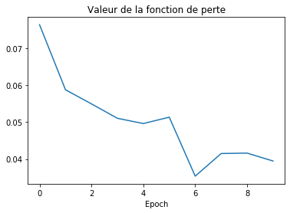

Évaluation
La fonction d'activation softmax utilisée à la fin de notre modèle, fait que celui-ci retourne pour chaque image une probabilité de prédiction de chaque classe.
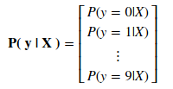

Pour prédire la classe de l'image, il suffit alors de trouver pour quelle classe la probabilité est maximale :
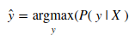

- Prédire la probabilité des classes du jeu de données X_test.
- Prédire dans y_pred la classe la plus probable à l'aide de la fonction argmax de tensorflow en précisant axis=1.
# CPU device
with tf.device('/CPU:0'):
# Probability prediction
y_prob = lenet(X_test)

# Label prediction
y_pred = tf.argmax(y_prob, axis=1).numpy()

- Afficher le score de précision à l'aide de la fonction accuracy_score de sklearn.metrics.
- Afficher la matrice de confusion à l'aide de la fonction confusion_matrix de sklearn.metrics.
from sklearn.metrics import accuracy_score
from sklearn.metrics import confusion_matrix
print('Accuracy :', accuracy_score(y_test, y_pred))
confusion_matrix(y_test, y_pred)

Accuracy : 0.9881
array([[ 975, 0, 1, 0, 0, 0, 2, 1, 1, 0],
[ 2, 1130, 0, 0, 0, 0, 0, 2, 1, 0],
[ 4, 0, 1021, 0, 0, 0, 1, 4, 2, 0],
[ 0, 1, 2, 997, 0, 4, 0, 3, 3, 0],
[ 0, 0, 1, 0, 977, 0, 2, 0, 1, 1],
[ 1, 0, 1, 8, 0, 878, 1, 1, 1, 1],
[ 5, 0, 2, 0, 1, 0, 949, 0, 1, 0],
[ 0, 3, 8, 1, 1, 0, 0, 1012, 1, 2],
[ 3, 0, 1, 1, 1, 1, 1, 1, 965, 0],
[ 4, 0, 5, 0, 14, 4, 0, 2, 3, 977]])

Ce qu'il faut retenir :
Les réseaux de neurones organisés en couches sont des outils de machine learning désormais accessibles offrant des résultats pouvant surpasser de loin les algorithmes classiques sur des tâches complexes.
Tensorflow une bibliothèque de référence pour effectuer du deep learning. La version de tensorflow 2.0+ a été construite autour du framework keras.
Vous pouvez retrouver toutes les "couches de neurones" de Keras dans tf.keras.layers.

Définition | Fonction
Dense layer | Dense
Convolution 2D | Conv2D
Dropout | Dropout
Batch Normalization | BatchNormalization
Average Pooling 2D | AveragePooling2D
Flatten | Flatten
RNN | RNN
LSTM | LSTM
GRU | GRU

Globalement, le schéma est le même que pour beaucoup d'algorithmes classiques:
- Définir un Dataset pour mettre en forme les données et le partitionner en batchs.
- Construire le modèle.
- Entraîner le modèle, nous avons vue deux manières équivalentes de le faire:
  - Méthode fit: problème simple.
  - Calculer le gradient de la fonction de coût puis rétropropager l'erreur: problème complexe.
- Prédiction du modèle

III. Word Embedding : Word2Vec

Dans cet exercice, vous allez vous exercer sur tensorflow autour d'une grande problématique dans le domaine du NLP. Nous allons implémenter l'algorithme Word2vec permettant de représenter les mots dans un sous-espace vectorel.

Compétences requises
- Module Text Mining
- Scikit-learn : PCA, normalisation
- Matplotlib
- Programmation orientée objet

One hot Encoding
La représentation vectorielle la plus classique des mots est le one hot encoding. Une dimension est allouée pour chaque mot du vocabulaire. Chaque mot du vocabulaire est représenté comme un vecteur binaire avec toutes ses valeurs nulles à l'exception de l'index du mot.
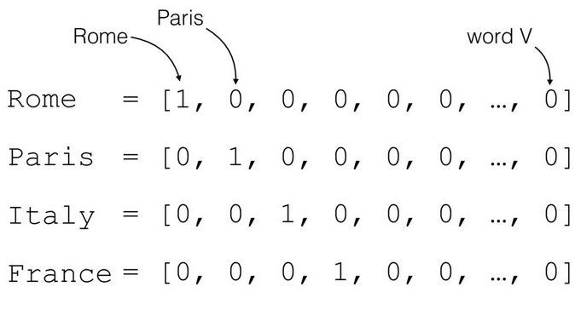

Pour illustrer l'encodage, prenons la phrase suivante :
"I think therefore I am"
Nous allons attribuer un indice à chaque mot du vocabulaire. Nous pouvons représenter le vocabulaire sous forme de dictionnaire :
{'i': 0, 'think': 1, 'therefore': 2, 'am': 3}
La méthode consiste alors à représenter le mot du vocabulaire sous forme de vecteur de dimension 4 (taille du vocabulaire) qui a toutes ses valeurs nulles à l'exception de l'index du mot.
La fonction one_hot de tensorflow convertit l'index d'un mot en un vecteur binaire one hot de dimension depth.
- Importer le module tensorflow sous le nom tf.
- Définir le dictionnaire de la phrase "I think therefore I am".
- Afficher le vecteur one hot du mot 'think'.
- Quelle est la distance euclidienne entre deux mots différents ?
# Import tensorflow
import tensorflow as tf
# Dictionary
dictionary = {'i': 0, 'think': 1, 'therefore': 2, 'am': 3}
# One hot representation of "think"
tf.one_hot(dictionary['think'], 4).numpy()

# Distance : √2

Avec cet encodage, tous les mots ont la même distance et la même similitude. L'encodage one hot n'apporte donc qu'une information selon laquelle un mot est différent d'un autre.

Word2Vec

En termes simples, Word2vec est une représentation vectorielle de mots dans une dimension n (généralement 300). Cela s'appelle aussi "embedding". Il est capable en réduisant la dimension de capturer le contexte, la similarité sémantique et syntaxique (genre, synonymes, ...) d'un mot.

Pourquoi en avons-nous besoin ?
L'idée de base est que les vecteurs sémantiques (tels que ceux fournis par Word2Vec) devraient conserver la plupart des informations pertinentes sur un texte, tout en ayant une dimensionnalité relativement basse, ce qui permet un meilleur traitement en Deep Learning que l'approche one hot.

Comment word2vec fonctionne ?
Il existe deux algorithmes pour obtenir un Word2vec, les deux utilisent un réseau neuronal à 3 couches (1 couche d'entrée, 1 couche cachée, 1 couche de sortie): Common Bag Of Words (CBOW) et Skip-gram.
Dans l'image suivante, le mot dans la case bleu est appelé le mot cible et les mots dans les cases blanches sont appelés mots du contexte dans une fenêtre de taille 5.
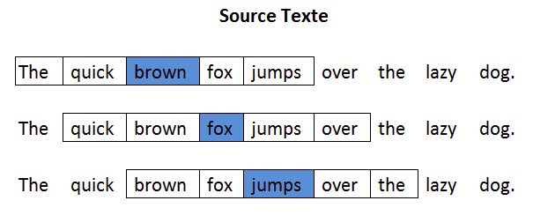

CBOW : Le modèle est nourri par le contexte, et prédit le mot cible. Le résultat de la couche cachée est la nouvelle représentation du mot (h1,...,hN).
Skip Gram : Le modèle est nourri par le mot cible, et prédit les mots du contexte. Le résultat de la couche cachée est la nouvelle représentation du mot (h1,...,hN).
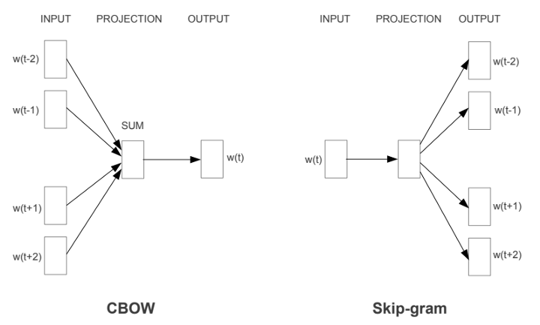

Nous allons utiliser un livre du projet Gutenberg pour entraîner notre modèle :
- Ouvrir et lire le fichier book.txt avec un encoding 'utf-8' à l'aide des fonction Open et de la méthode read. L'élement doit être une chaîne string sous le nom text.
file = open("book.txt", "r",encoding='utf-8')
text = file.read()
file.close()

Définition du dictionnaire

- Définir un tokenizer sous le nom tokenizer à l'aide du constructeur RegexpTokenizer de nltk.tokenize.regexp avec comme argument "[a-zA-Zé]{2,}" (plus d'informations). Le tokenizer va permettre d'enlever les caractères spéciaux, les chiffres, la ponctuation et les mots à une lettre (a, ...).
- Définir la liste des mots word_list du texte à l'aide de la méthode tokenize de tokenizer. Attention à bien mettre en minuscule le texte text.
- Enlever les stopwords de word_list.
- Définir un objet à l'aide du constructeur CountVectorizer sous le nom vectorizer.
- fit l'objet vectorizer avec comme argument la liste des mots sans stopwords.
import numpy as np
from sklearn.feature_extraction.text import CountVectorizer
from nltk.tokenize.regexp import RegexpTokenizer
from nltk.corpus import stopwords

tokenizer = RegexpTokenizer("[a-zA-Zé]{2,}")
word_list = tokenizer.tokenize(text.lower())

stop_word = stopwords.words('english')
filtered_words = [word for word in word_list if word not in stop_word]

vectorizer = CountVectorizer()
vectorizer.fit(filtered_words)

- Instancier un dictionnaire word2idx à l'aide de l'attribut vocabulary_ de l'objet vectorizer.
- Inverse le dictionnaire word2idx avec dict et zip sous le nom idx2word.
- Instancier la taille du vocabulaire sous le nom vocab_size.
word2idx = vectorizer.vocabulary_
idx2word = dict(zip(word2idx.values(), word2idx.keys()))
vocab_size = len(idx2word)

Model Skip-Gram

Mise en forme des données
Le mot cible (mot bleu) est en entrée et le contexte est en sortie. Nous définissons une fenêtre de longueurs 5 pour le contexte (sortie).
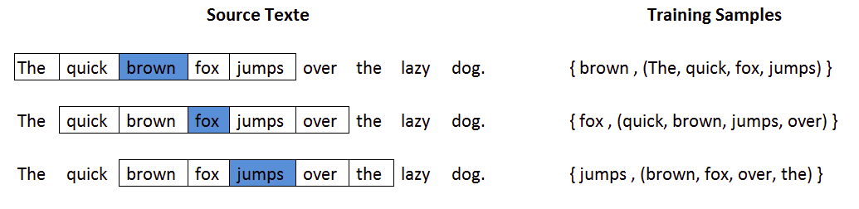
- Exécutez le programme suivant pour créer l'ensemble de données (X, Y).
#Run the program
import numpy as np
from sklearn.feature_extraction.text import CountVectorizer
from nltk.tokenize.regexp import RegexpTokenizer
from nltk.corpus import stopwords

def sentenceToData(tokens,WINDOW_SIZE):
window = np.concatenate((np.arange(-WINDOW_SIZE,0),np.arange(1,WINDOW_SIZE+1)))
X,Y=([],[])
for word_index, word in enumerate(tokens) :
if ((word_index - WINDOW_SIZE >= 0) and (word_index + WINDOW_SIZE <= len(tokens) - 1)) :
X.append(word2idx[word])
Y.append([word2idx[tokens[word_index-i]] for i in window])
return X, Y

stop_word = stopwords.words('english')
WINDOW_SIZE = 5

X, Y = ([], [])
for sentence in text.lower().split("."):
word_list = tokenizer.tokenize(sentence)
filtered_words = [word for word in word_list if word not in stop_word]
X1, Y1 = sentenceToData(filtered_words, WINDOW_SIZE//2)
X.extend(X1)
Y.extend(Y1)

X = np.array(X).astype(int).reshape([-1,1])
y = np.array(Y).astype(int)
print('Shape of X :', X.shape)
print('Shape of Y :', y.shape)

Shape of X : (31978, 1)
Shape of Y : (31978, 4)

Modèle
Comme précisé dans la partie précédente, le modèle d'entrée est le mot cible wT (bleu) et la sortie du modèle est une distribution de probabilité de la prédiction du contexte {wc avec c = 1, .., C} (fenêtre de longueur C).
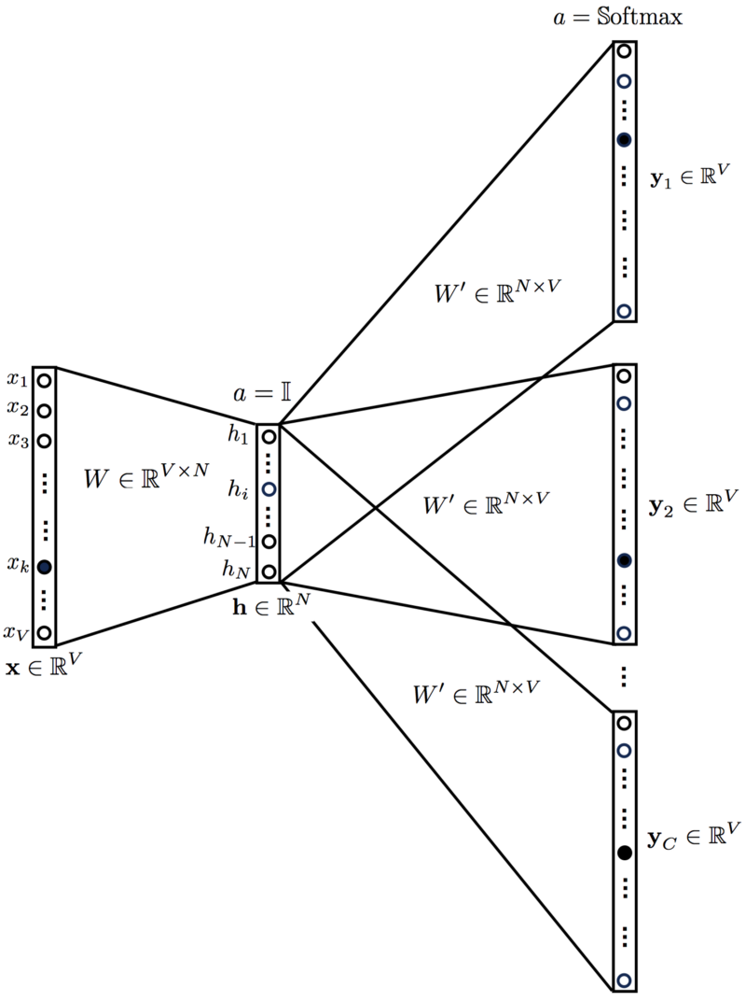

L'écriture mathématique de la couche cachée du modèle Skip-gram est la suivante:

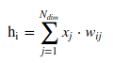

Sous forme vectorielle :

La couche de sortie s’écrit :
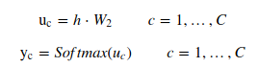

- Créer une classe sous le nom Word2vec héritant de la classe tf.keras.Model:
  - Dans la fonction __init__ avec comme argument self, Ndim :
    - Initialiser la classe Model à l'aide de super(Word2vec, self).__init__().
    - Définir l'attribut W_1 comme une variable initialisée par des valeurs suivant une loi normale de dimension [vocab_size, Ndim].
    - Définir l'attribut W_2 comme une variable initialisée par des valeurs suivant une loi normale de dimension [Ndim, vocab_size].
  - Dans la fonction __call__ avec comme argument self, inputs et training=True :
    - Modifier inputs en un vecteur one hot de dimension vocab_size. Comme nous travaillons avec des batchs de données, nous devons préciser en argument de la fonction un axis= -1.
    - Enlever l'axe 1 (de dimension 1) à l'aide la fonction squeeze de tensorflow en précisant axis=1.
    - Calculer la valeur h = X⋅W1.
    - Retourner la valeur u = h⋅W2.
Attention l'opérateur * multiplie terme à terme les éléments du tensor. Quand la dimension du tensor est supérieur à 1, il est nécessaire d'utiliser l'opérateur matmul de tensorflow.

class Word2vec(tf.keras.Model):
def __init__(self, N_DIM):
super(Word2vec, self).__init__()
self.W1 = tf.Variable(tf.random.uniform([vocab_size, N_DIM],-1.0, 1.0))
self.W2 = tf.Variable(tf.random.uniform([N_DIM, vocab_size],-1.0, 1.0))

def __call__(self, X, training=True):
X = tf.one_hot(X, depth=vocab_size, axis=-1)
X = tf.squeeze(X, axis=1)
h = tf.linalg.matmul(X, self.W1)
u = tf.linalg.matmul(h, self.W2)
return u

Nous voulons maximiser les probabilités conditionnelles de prédiction du contexte étant donné le mot cible:
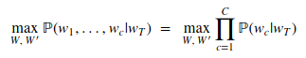

La fonction d’activation softmax utilisée à la fin de notre modèle, fait que celui-ci retourne pour chaque mot une probabilité de prédiction :
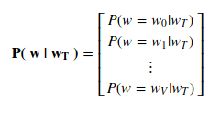

Nous pouvons écrire la fonction de perte :
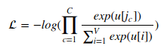

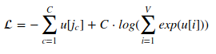

- Exécuter la cellule suivante pour définir la fonction de perte loss.

batch_size = 64
def loss(y_true, y_pred):
y_true = tf.cast(y_true, dtype=tf.int32)
y_true = tf.one_hot(y_true, depth=vocab_size)
return -tf.tensordot(y_pred, tf.reduce_sum(y_true, axis=[1]),2)/batch_size + tf.reduce_sum(4*tf.math.log(tf.reduce_sum(tf.exp(y_pred), axis=[1])))/batch_size

Entraînement
Dans la cellule précédente, nous avons défini notre modèle. Nous allons maintenant définir notre fonction de perte à minimiser ainsi qu'une méthode d'optimisation.
Ici, nous allons utiliser la fonction de perte loss définie dans la cellule suivante.
- Créer un objet word2vec de la classe Word2vec avec Ndim=100.
- Définir un optimizer sous le nom optimizer à l'aide de la fonction Adam de tf.keras.optimizers avec un learning_rate de 0.01.
from tensorflow.keras.optimizers import Adam
word2vec = Word2vec(100)
optimizer = Adam(learning_rate=0.01)

Comme l'objet word2vec hérite des élements de tf.keras.Model, nous pouvons utiliser les méthodes compile/fit pour entraîner notre modèle.
- Compiler le modèle à l'aide de sa méthode compile. Nous avons besoin de préciser en argument l'optimizer et le nom de la fonction de coût loss.
- Entraîner le modèle sur les données X et y à l'aide de la méthode fit:
  - L'entraînement devra se faire sur 20 epochs (paramètre epochs)
  - Les batchs devront avoir une taille de 64 (paramètre batch_size)
batch_size = 64

# Compile le modèle
word2vec.compile(optimizer=optimizer, loss=loss)
# Entraîner le modèle sur 20 epoch
word2vec.fit(X, y, batch_size=batch_size, epochs=20)

- Diminuer le pas du gradient de l'optimisateur à 0.001.
- Entraîner le modèle sur 20 autres epochs.
batch_size = 64

# Définition d'un optimisateur Adam
optimizer = tf.keras.optimizers.Adam(learning_rate=0.001)

# Compile le modèle
word2vec.compile(optimizer=optimizer, loss=loss)

# Entraîner le modèle sur 20 epoch
word2vec.fit(X, y, epochs=20, batch_size=batch_size)

Extraire la représentation matricielle

La représentation vectorielle du mot est la couche cachée h
Quand nous multiplions le vecteur one hot du mot avec W1 , nous avons essentiellement accès à une ligne de W1. L'index de la ligne est le même que l'index du mot.
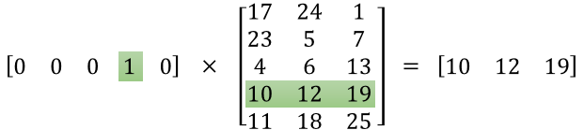

- Extraire la matrice W1 de l'objet word2vec sous le nom vectors. La variable vectors doit être un array.
- Normaliser la représentation de chaque avec la fonction Normalizer de sklearn.preprocessing.
from sklearn.preprocessing import Normalizer
vectors = word2vec.W1.numpy()
normalizer = Normalizer()
vectors = normalizer.fit_transform(vectors, 'l2')

Métrique dans l'espace word2vec

Cosine similarity est généralement utilisée comme métrique pour mesurer la distance lorsque la norme des vecteurs n'a pas d'importance. Cela se produit par exemple lorsque vous travaillez avec des données de texte représentées par le nombre de mots. Cette métrique capture la similitude, la distance entre deux mots. La distance représente la façon dont les mots sont liés les uns aux autres.
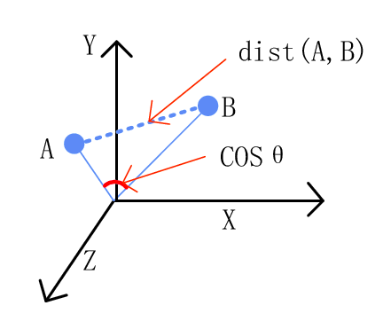

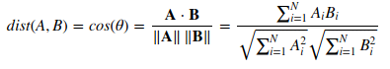

- Exécuter la cellule suivante pour définir les fonctions de similitudes.

## Run the program

def dot_product(vec1, vec2):
return np.sum((vec1*vec2))

def cosine_similarity(vec1, vec2):
return dot_product(vec1, vec2)/np.sqrt(dot_product(vec1, vec1)*dot_product(vec2, vec2))

def find_closest(word_index, vectors, number_closest):
list1=[]
query_vector = vectors[word_index]
for index, vector in enumerate(vectors):
if not np.array_equal(vector, query_vector):
dist = cosine_similarity(vector, query_vector)
list1.append([dist,index])
return np.asarray(sorted(list1,reverse=True)[:number_closest])

def compare(index_word1,index_word2,index_word3,vectors,number_closest):
list1=[]
query_vector = vectors[index_word1]-vectors[index_word2]+vectors[index_word3]
normalizer = Normalizer()
query_vector = normalizer.fit_transform([query_vector], 'l2')
query_vector= query_vector[0]
for index, vector in enumerate(vectors):
if not np.array_equal(vector, query_vector):
dist = cosine_similarity(vector, query_vector)
list1.append([dist,index])
return np.asarray(sorted(list1,reverse=True)[:number_closest])

def print_closest(word, number=10):
index_closest_words = find_closest(word2idx[word], vectors, number)
for index_word in index_closest_words :
print(idx2word[index_word[1]]," -- ",index_word[0])

- Afficher les 10 mots les proches de "king", "france", "computer", "virus", "glass" ... à l'aide de la fonction print_closest.

print_closest('king')

ruberto -- 0.42227035760879517
france -- 0.4139547348022461
goblet -- 0.41239267587661743
overawed -- 0.41087615489959717
procure -- 0.4090747535228729
thrushbeard -- 0.40838512778282166
jeanne -- 0.38673481345176697
faithfully -- 0.38427695631980896
divorced -- 0.3809063136577606
meadows -- 0.37850672006607056
Le résultat n'est pas parfait car nous formons notre modèle avec moins de 100 000 mots et 40 epochs. Le modèle ne converge pas sur la solution optimale. Il donnerait probablement de mieux résultat avec 200 epochs et 1 million de mots.

Propriétés arithmétiques

Nous pouvons maintenant nous poser la question si notre sous-espace vectoriel des mots a des propriétés arithmétiques. Prenons l'exemple suivant :
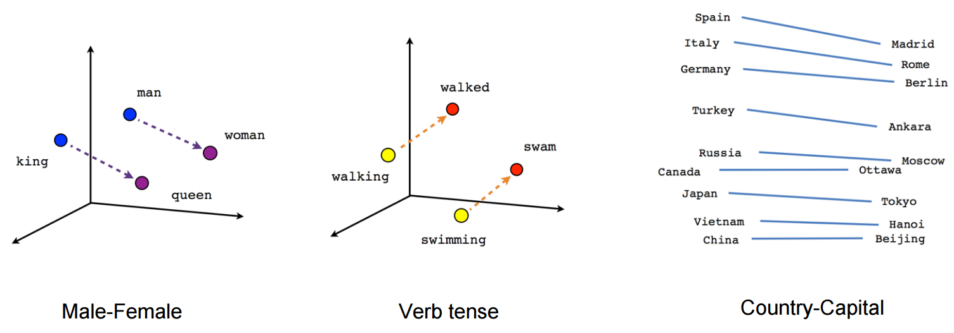
- Exécuter la cellule suivante pour afficher les 10 mots les plus proches de King−Man+Woman

## Run the program
index_compare_words = compare(word2idx['king'], word2idx['man'], word2idx['woman'], vectors,10)
for index_word in index_compare_words :
print(idx2word[index_word[1]], " -- ", index_word[0])

woman -- 0.6317100524902344
king -- 0.5775781869888306
waiting -- 0.4493925869464874
spindle -- 0.38807448744773865
drew -- 0.35985076427459717
apartments -- 0.3497692048549652
anticipating -- 0.3476502001285553
dost -- 0.3328143358230591
elements -- 0.3324812948703766
hold -- 0.3267977833747864
L'ACP, comme vous le savez probablement, est une méthode générale de factorisation matricielle non supervisée pour la réduction de la dimensionnalité. Il travaille sur la matrice de covariance pour trouver une projection de dimension inférieure pour les variables de l'ensemble d'origine de telle sorte que la matrice de covariance de dimension inférieure conserve une grande partie de la variance d'origine. Chaque variable d'origine peut maintenant être projetée et représentée comme un vecteur de dimension inférieure dans le nouvel espace.
- Exécuter la cellule suivante pour trouver le vecteur définissant le sexe d'un mot.
## Run the program.
from sklearn.decomposition import PCA

pairs = [('woman', 'man'),
('sister', 'brother'),
('daughter', 'son'),
('mother', 'father'),
('girl', 'boy'),
('queen', 'king')]

n=np.shape(pairs)[0]
difference_matrix = np.array([vectors[word2idx[a[0]]]-vectors[word2idx[a[1]]] for a in pairs])

pca = PCA(n_components=n)
pca.fit(difference_matrix)

words=[vectors[word2idx[word]] for word in np.concatenate(pairs)]

coord = pca.fit_transform(words)
normalizer = Normalizer()
coord = normalizer.fit_transform(coord, 'l2')
print(pca.explained_variance_ratio_)

import matplotlib.pyplot as plt
%matplotlib inline

fig, axes = plt.subplots(figsize=(12,12))

for i in range(n*2):
plt.annotate(np.concatenate(pairs)[i],(coord[i,0],coord[i,1]))

for i in range (n):
plt.plot([coord[2*i,0],coord[2*i+1,0]],[coord[2*i,1],coord[2*i+1,1]])

plt.show()

[0.14552563 0.13269098 0.10846372 0.10114546 0.09354399 0.0923282 ]

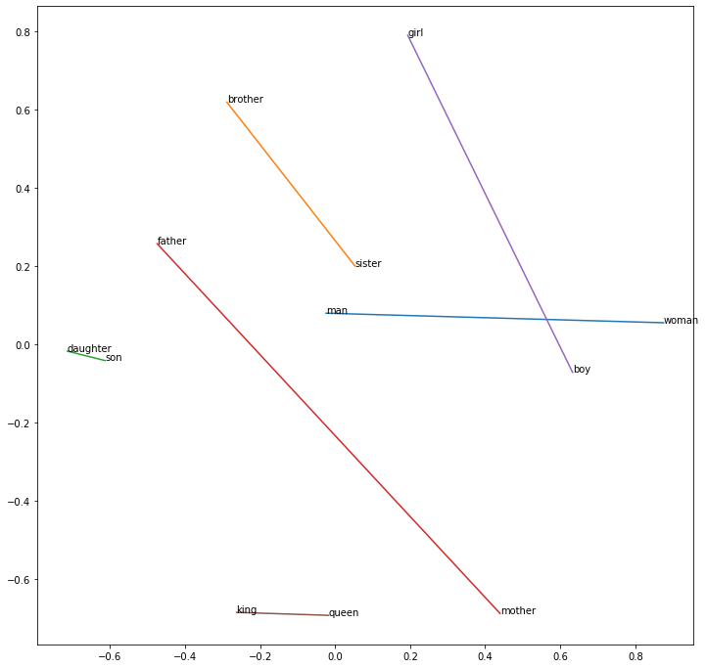

Modèle pré-entrainé

Dans cette partie, nous allons extraire un modèle Word2Vec pré-entrainé du package gensim.
Le package gensim est un package NLP très populaire et propose une interface word2vec.
- Importer gensim.downloader sous le nom api
- Afficher un résumé des modèles disponible à l'aide la fonction info de gensim.downloader.
import gensim.downloader as api

print(api.info())

- Charger le modèle "glove-wiki-gigaword-200" en mémoire à l'aide de la fonction load de gensim.downloader. Nommer le modèle model.

model = api.load('glove-wiki-gigaword-200')

- Afficher les mots plus similaire de "king" à l'aide de la méthode most_similar de l'objet model.
- Tester d'autres mots.
model.most_similar('king')

[('prince', 0.6854566931724548),
('queen', 0.6665197610855103),
('kingdom', 0.6303209662437439),
('monarch', 0.6224350929260254),
('ii', 0.6146443486213684),
('throne', 0.6074705123901367),
('reign', 0.5911680459976196),
('iii', 0.583712637424469),
('crown', 0.579647958278656),
('emperor', 0.5552704334259033)]
- Afficher les mots les plus proches de King−Man+Woman avec la méthode most_similar en précisant en argument la liste des mots positive et la liste des mots negative.

model.most_similar(positive=['king', 'woman'], negative=['man'])

[('queen', 0.6978678703308105),
('princess', 0.6081745028495789),
('monarch', 0.5889754891395569),
('throne', 0.5775108933448792),
('prince', 0.5750998854637146),
('elizabeth', 0.546359658241272),
('daughter', 0.5399125814437866),
('kingdom', 0.5318052768707275),
('mother', 0.5168544054031372),
('crown', 0.5164472460746765)]
- Exécuter la cellule suivante pour trouver la dimension définissant le genre.

## Run the program.
%matplotlib inline
from sklearn.decomposition import PCA
import matplotlib.pyplot as plt
import numpy as np

pairs = [('she', 'he'),
('her', 'his'),
('woman', 'man'),
('sister', 'brother'),
('herself', 'himself'),
('daughter', 'son'),
('mother', 'father'),
('girl', 'boy'),
('queen', 'king')]

n = np.shape(pairs)[0]

difference_matrix = np.array([model.word_vec(a[0], use_norm=True)-model.word_vec(a[1], use_norm=True) for a in pairs])

pca = PCA(n_components=n)
pca.fit(difference_matrix)

words=[model.word_vec(word, use_norm=True) for word in np.concatenate(pairs)]

coord = pca.fit_transform(words)

print(pca.explained_variance_ratio_)

fig, axes = plt.subplots(figsize=(12,12))
for i in range(n*2):
plt.annotate(np.concatenate(pairs)[i],(coord[i,0],coord[i,1]))
for i in range (n):
plt.plot([coord[2*i,0],coord[2*i+1,0]],[coord[2*i,1],coord[2*i+1,1]])
plt.show()

[0.2129527 0.19678222 0.16677175 0.12040587 0.07711957 0.05095363
0.04100765 0.03518181 0.02704174]
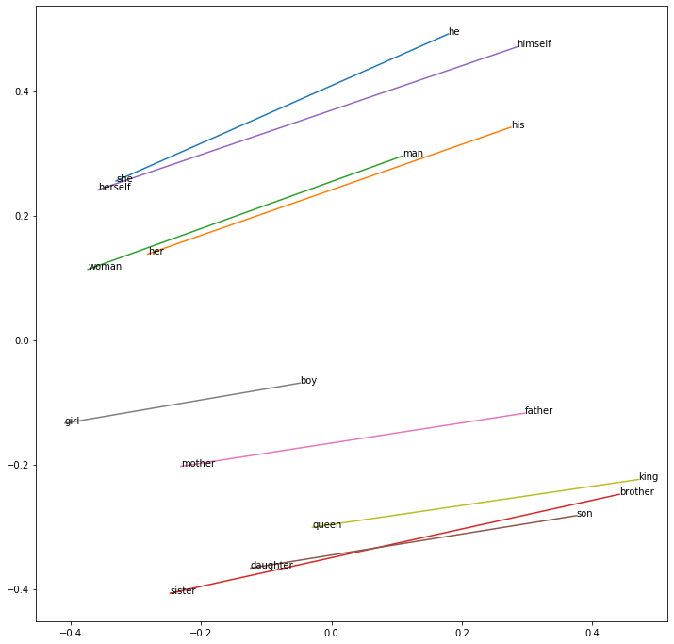

Conclusion

Le "word2vec embedding" capture efficacement les propriétés sémantiques et arithmetiques d'un mot. Il permet également de réduire la dimension du problème de tâche d'apprentissage.
La fonction embedding_lookup de tensorflow.nn permet à l'index d'un mot d'appliquer un embedding défini en argument. Les mots inconnus sont randomisés dans la matrice word2vec.
Dans l'ensemble, nous espérons que cela vous a montré comment TensorFlow vous offre une grande flexibilitée dans l'implémentation de vos modèles.

IV. RNN : générer du texte
Dans les derniers exercices, nous avons surtout travailler sur des données d'images. Changeons de données et étudions maintenant un autre type de réseau de neurones: les réseaux de neurones récurrents ou RNN pour faire court.

Compétences requises
- Keras
- Text Mining

Introduction
Les couches récurrentes sont utilisées lorsque les données d'entrées sont séquentielles et que la prédiction du prochain élément de la suite dépend fortement de la prédiction effectuée sur les éléments précédents. Typiquement, les cas où les couches récurrentes sont les plus utilisées sont:
- Une suite de mots arrangés séquentiellement, c'est-à-dire un texte.
- Une suite de fréquences, c'est-à-dire un son ou une série temporelle.
- Une suite d'images, c'est-à-dire une vidéo.
Le fonctionnement d'une couche récurrente et l'intuition derrière sa création sont très simples.
Supposons que nous voulons développer un algorithme qui auto-complète un mot qu'un utilisateur était en train d'écrire. Une première approche à ce problème serait de prédire le prochain caractère que l'utilisateur allait écrire en fonction des caractères qu'il a déjà écrit.
Par exemple si l'utilisateur voulait écrire le mot "Hello" et qu'il n'a écrit que "Hel", l'algorithme devrait prédire le caractère "l":
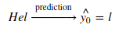

- Exécuter la cellule suivante pour afficher le fonctionnement d'un RNN :

from interaction_rnn import show_rnn
show_rnn()

- Comment faire maintenant pour prédire le prochain caractère ? Il suffirait de donner à f l'entrée 'Hell', i.e.:

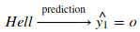

Supposons que le caractère de fin du mot est "∗" et que l'algorithme doit s'arrêter lorsqu'il prédit ce caractère. Alors, l'auto-complétions du mot "Hello" se ferait ainsi:
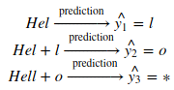

Donc, pour auto-compléter le mot, il suffit de concaténer les prédictions obtenues jusqu'au caractère de fin de mot.

Contexte
Pour cette exercice, nous étudierons le cas le plus simple: prédire le caractère suivant en fonction de caractères précédents.
- Ouvrir et lire le fichier shakespeare.txt avec un encoding 'utf-8'. Stocker le fichier dans la variable text.
- Afficher les 250 premiers caractères.
file = open('shakespeare.txt', 'r', encoding = 'utf-8')
text = file.read()
file.close()

print(text[:250])

- Stocker dans la variable vocab tous les caractères uniques du texte.
- Afficher le nombre de caractère unique.
vocab = sorted(set(text))

print('{} uniques characters'.format(len(vocab)))

65 uniques characters

Convertir en index
Tensorflow est une bibliothèque puissante mais même elle a des limites. Nous voulons travailler sur des données textuelles, mais Tensorflow ne comprend que les nombres. À cette fin, nous devons convertir chaque caractère de notre corpus en nombre.
- Créer un dictionnaire char2idx, dans le lequel vous allez stocker le caractère en key et son index en value.
- Afficher les premiers éléments du dictionnaire char2idx.
- Convertir dans la variable text_as_int tous les caractères du texte en une liste d'indexes
import numpy as np

char2idx = {u:i for i, u in enumerate(vocab)}
idx2char = np.array(vocab)

text_as_int = np.array([char2idx[c] for c in text])

print('{')
for char, _ in zip(char2idx, range(10)):
print(' {:4s}: {:3d},'.format(repr(char), char2idx[char]))
print(' ...\n}')

{
'\n': 0,
' ' : 1,
'!' : 2,
'$' : 3,
'&' : 4,
"'" : 5,
',' : 6,
'-' : 7,
'.' : 8,
'3' : 9,
...
}

Génération du Dataset
Nous allons maintenant utiliser la structure dataset de tensorflow pour mettre en forme notre jeu de données. Il existe deux grands modèles de génération de texte :
- Le premier modèle recherche à prédire le prochain caractère à l'aide d'une succession de caractère. Pour la phrase "How are you" :
features = ['H','o','w',' ','a','r','e',' ','y','o']
targets = ['u']
Nous appelons ce modèle un "many to one" puisque nous allons utiliser plusieurs caractéristiques pour prédire une unique sortie.
- Le deuxièle modèle recherche à prédire pour chaque caractère en entrée le caractère suivant. Pour la phrase "How are you" :
features = ['H','o','w',' ','a','r','e',' ','y','o']
targets = ['o','w',' ','a','r','e',' ','y','o', 'u']
Nous appelons ce modèle un "many to many" puisque nous allons utiliser plusieurs caractéristiques pour prédire un ensemble de sorties.
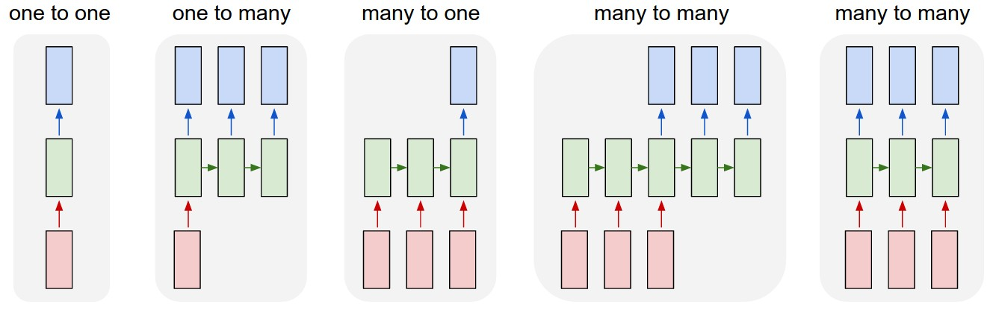
Implémentons le modèle 2 prédisant le caractère suivant de chaque caractère en entrée. Nous allons choisir en entrée de notre modèle une séquence de caractère de taille 100.
- Exécuter la cellule suivante pour afficher le fonctionnement du modèle 2.
from interaction_rnn import show_rnn
show_rnn('model2_imgs')

- Importer tensorflow sous le nom tf.
- Créer la variable seq_length = 100 représentant le nombre de caractère par séquence.
- Définir un dataset char_dataset à l'aide de la fonction from_tensor_slices du jeu de données text_as_int.
- Afficher sous forme de caractères les 5 premiers éléments de char_dataset.
import tensorflow as tf

seq_length = 100

char_dataset = tf.data.Dataset.from_tensor_slices(text_as_int)

for i in char_dataset.take(5):
print(idx2char[i.numpy()])

F
i
r
s
t
Nous allons maintenant appliquer une succession de transformation pour mettre notre jeu de données en forme :

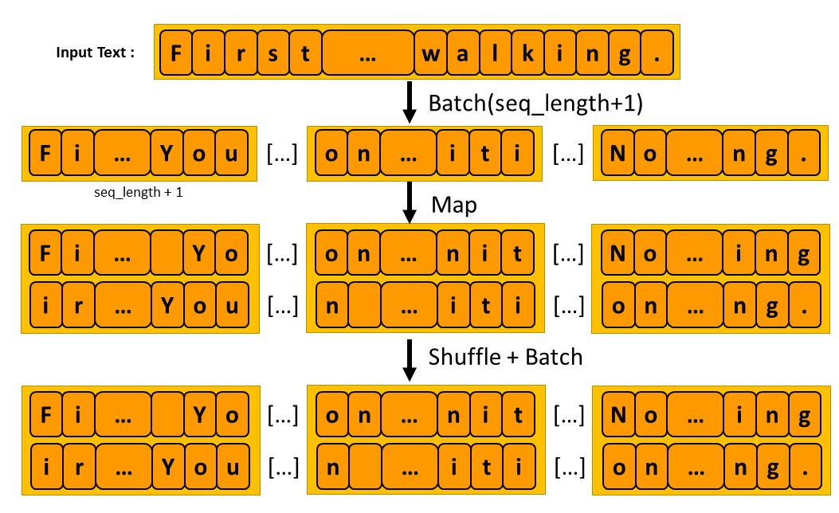
Le premier batch permet de découper le texte en partie de seq_length + 1 caractères.
- La transformation map permet ensuite de séparer nos sous-textes en données d'entrées et en données cibles. Exemple pour le sous-texte ['H','o','w',' ','a','r','e',' ','y','o','u'] (taille 11) >
features = ['H','o','w',' ','a','r','e',' ','y','o'] (taille 10)
targets = ['o','w',' ','a','r','e',' ','y','o', 'u'] (taille 10)
- Les transformations shuffle et batch permettent enfin de mélanger et mettre en forme les données en batch.
- À l'aide de la méthode batch appliquée à char_dataset, découper le jeu de données en batch de longueur seq_length + 1. Préciser en argument de la méthode drop_remainder = True indiquant si le dernier batch doit être supprimé dans le cas où il est incomplet.
- Afficher sous forme de caractères les 5 premiers éléments de char_dataset.
sequences = char_dataset.batch(seq_length+1, drop_remainder=True)

for item in sequences.take(5):
print(repr(''.join(idx2char[item.numpy()])))

'First Citizen:\nBefore we proceed any further, hear me speak.\n\nAll:\nSpeak, speak.\n\nFirst Citizen:\nYou '
'are all resolved rather to die than to famish?\n\nAll:\nResolved. resolved.\n\nFirst Citizen:\nFirst, you k'
"now Caius Marcius is chief enemy to the people.\n\nAll:\nWe know't, we know't.\n\nFirst Citizen:\nLet us ki"
"ll him, and we'll have corn at our own price.\nIs't a verdict?\n\nAll:\nNo more talking on't; let it be d"
'one: away, away!\n\nSecond Citizen:\nOne word, good citizens.\n\nFirst Citizen:\nWe are accounted poor citi'
- À l'aide de la méthode map de char_dataset, séparer les données d'entrées et les données cibles. Stocker le dataset sous le nom dataset.
- Afficher sous forme de caractères l'input et la target du premier élement de dataset.
def split_input_target(chunk):
input_text = chunk[:-1]
target_text = chunk[1:]
return input_text, target_text

dataset = sequences.map(split_input_target)

for input_example, target_example in dataset.take(1):
print ('Input data: ', repr(''.join(idx2char[input_example.numpy()])))
print ('Target data:', repr(''.join(idx2char[target_example.numpy()])))

Input data: 'First Citizen:\nBefore we proceed any further, hear me speak.\n\nAll:\nSpeak, speak.\n\nFirst Citizen:\nYou'
Target data: 'irst Citizen:\nBefore we proceed any further, hear me speak.\n\nAll:\nSpeak, speak.\n\nFirst Citizen:\nYou '
- Appliquer la méthode shuffle à dataset en précisant un buffer_size de 10000 pour mélanger le jeu de données.
- Appliquer la méthode batch à dataset en précisant un batch_size de 64 pour séparer le jeu de données en batch. Préciser en argument de la méthode drop_remainder = True (ne pas prendre le dernier élement).
batch_size = 64
dataset = dataset.shuffle(10000).batch(batch_size, drop_remainder = True)

Modèle
Dans la partie précédente, nous avons mis en forme notre jeu de données. Nous allons maintenant implémenter notre modèle RNN :
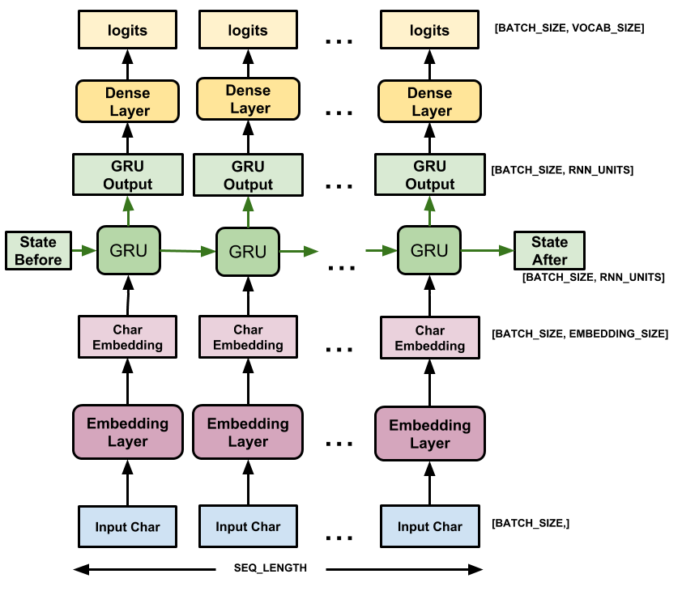

Embedding layer : One Hot
Il n'existe pas de layer one hot dans le package Keras. Pour ce faire, la fonction Lambda de tensorflow.keras.layers permet de créer un layer personnalisée avec comme argument la fonction à appliquer et la forme de sortie output_shape. Exemple :
layer_one_hot = Lambda(lambda x: tf.one_hot(x, depth), output_shape=[depth])

RNN :
Le constructeur RNN du sous-module layers permet d'instancier une couche RNN. Dans le constructeur nous allons préciser en argument :
- cell: le type de cellule du RNN (SimpleRNNCell, LSTMCell et GRUCell)
- return_sequences: Indique si la couche retourne la séquence de sortie h1,...,hn ou sinon le dernier élement hn.
- return_state : Retourner le dernier état en plus de la sortie.
- stateful : Si True, le dernier état (hidden state) hn de chaque échantillon d'un batch sera utilisé comme état initial h0 pour le batch suivant.
Les fonctions SimpleRNNCell, LSTMCell et GRUCell du sous-module layers définissent le type de la cellule utilisée dans le RNN. Elles ont comme arguments :
- units: Dimension de l'hidden state h.
- activation: Fonction d'activation en sortie de la cellule.
- use_bias: utilise des biais.
- kernel_initializer: méthode d'initialisation des poids.
- bias_initializer: méthode d'initialisation du biais.
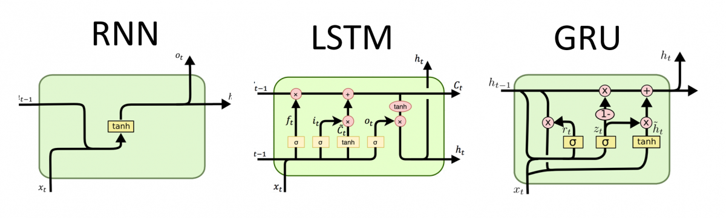
- Définir la variable vocab_size étant le nombre de caractère de notre dictionnaire.
Définir dans une fonction build_model avec comme argument batch_size:
- Instancier un modèle séquentiel model grâce au constructeur Sequential de tf.keras.
- Définir une couche embedding one_hot à l'aide de la fonction Lambda. Attention à bien changer le type d'entrée en int32. Par ailleurs, comme dans la suite nous allons utiliser stateful = True, il est nécessaire de préciser également l'argument batch_input_shape = [batch_size, None] du layer.
- Ajouter au model une couche RNN avec une cellule GRUCell de dimension 512 retournant une séquence et réutilisant le dernier état comme état initial h0.
- Ajouter au model une couche Dense avec vocab_size neurones.
- Retourner le model.
from tensorflow.keras.layers import Lambda, RNN, GRU, GRUCell, Dense

# Length of the vocabulary in chars
vocab_size = len(vocab)

def build_model(batch_size):

model = tf.keras.Sequential()

model.add(Lambda(lambda x: tf.one_hot(tf.cast(x, tf.int32), depth=vocab_size), batch_input_shape=[batch_size, None])) # Add one_hot layer

model.add(RNN(GRUCell(512), # Cell of RNN
return_sequences=True, # return a sequence
stateful=True))

model.add(Dense(vocab_size))

return model

- Définir une fonction loss retournant le résultat de la sparse_categorical_crossentropy de tf.keras.losses en précisant en argument from_logits=True.

def loss(y_true, y_pred):
return tf.keras.losses.sparse_categorical_crossentropy(y_true, y_pred, from_logits=True)

- Définir un modèle sous le nom model à l'aide de la fonction build_model avec un batch_size de 64.
- Compiler le modèle à l'aide de sa méthode compile en précisant l'optimiseur Adam avec un learning rate de 0.01 et la fonction de perte loss.
# Create model
model = build_model(64)
# Compile model
model.compile(optimizer=tf.keras.optimizers.Adam(1e-2), loss=loss)

- Entraîner le modèle sur les données dataset sur 15 epochs à l'aide de la méthode fit.

model.fit(dataset, epochs = 15)

- Diminuer le learning rate à 1e-3 et entraîner le modèle sur 15 epochs.

model.compile(optimizer=tf.keras.optimizers.Adam(1e-3), loss=loss)
model.fit(dataset, epochs=15)

Comme nous avons fixé le nombre de batch, nous ne pouvons pas générer des textes avec des batchs autres que 64. Si nous voulons générer un unique texte, il est donc nécessaire de sauvegarder les poids de notre modèle et de recharger un nouveau modèle avec un batch_size de 1.
- Sauvegarder les poids du modèle à l'aide de la méthode save_weights en précisant le chemin model_rnn.
- Créer un nouveau modèle sous le nom model à l'aide de la fonction build_model en précisant un batch_size de 1.
- Charger les poids de notre modèle entraîné à l'aide de la méthode load_weights en précisant le chemin model_rnn.
# Save weights
model.save_weights('model_rnn')
# Create a new model with a batch_size of 1.
model = build_model(1)
# Load weights
model.load_weights('model_rnn')

- Exécuter la cellule suivante pour définir la fonction generate_text permettant de générer du texte.

def generate_text(model, start_string, num_generate = 500):
# Converting our start string to numbers (vectorizing)
input_eval = [char2idx[s] for s in start_string]
input_eval = tf.expand_dims(input_eval, 0)
text_generated = []
# Reset initial state
model.reset_states()
for i in range(num_generate):
# Probability prediction
prediction = tf.nn.softmax(model(input_eval), axis=-1)
# Index prediction
index = tf.argmax(prediction, axis=-1).numpy()[0]
input_eval = tf.expand_dims([index[-1]], 0)
# Save letter in text_generated list
text_generated.append(idx2char[index[-1]])
return (start_string + ''.join(text_generated))

- Générer un texte commençant par "ROMEO: ".

print(generate_text(model, 'ROMEO: '))

ROMEO: I well:
Whens IIZALENCE:
Whens IIZABETH:
Whenched my lessed my lessed
Of Gentense, I well,
Which I seemmffem the welcome
The gree I well,
Which I seemmffem the welcome
The gree I well,
Which I shere I well,
Which I shere I well,
Which I shere I well,
Which I shere I well,
Which I shere I well,
Which I shere I well,
Which I shere I well,
Which I shere I well,
Which I shere I well,
Which I shere I well,
Which I shere I well,
Which I shere I well,
Which I shere I well,
Which I shere I well,
Which I
Nous vous rappelons que nous avons entraîné notre modèle que sur 30 epochs, ce qui explique de mauvais résultats.
- Charger les poids entraînés du model sur plus de 200 epochs à l'aide de la méthode load_weights en précisant le chemin du ficher "./weights/gru_model".
model = build_model(1)
model.load_weights('./weights/gru_model')

- Générer un texte commençant par "ROMEO: " avec les nouveaux poids.
- Afficher le texte généré à l'aide de la fonction print.
print(generate_text(model, 'ROMEO: '))

ROMEO: are yours, sir; and now the news
I can of the duked im offended?

ELBOW:
And there's the fairer that which I should say, but greet some lights to see
George it should be proclaim here advise them speak.
But, sirs, that there a joyful bride in them all, and not so resolved
Fetch and traitors are your womb house the time to come.

JULIET:
O God, I have a holy man.

MONTAGUE:
Thou shalt combath enough to be so strongs and cries!

ROMEO:
O, the secard at this friends were at his highly best;
I will

Conclusion
Dans l'ensemble de l'exercice, vous avez formé un réseau de neurones pour générer du texte. Même si la longueur du texte que nous échantillonnons est assez petite, nous pouvons néanmoins remarquer certaines caractéristiques intéressantes du texte généré. Par exemple, le réseau apprend quelques mots de base comme «and», «of» «you» et «could» assez rapidement dans la formation. En outre, il apprend également quelques règles grammaticales de base: mettre des majuscules au premier mot de la phrase, finir une phrase par de la ponctuation, poser des questions fonctionne si les phrases commencent par des mots comme «what», «where». Le système n'est pas parfait mais étant donné que nous avons alimenté le réseau en caractères simples, il est remarquable que le réseau soit capable d'apprendre ces dépendances à long terme.
Cet exercice est assez différent des exercices précédents car nous n'avons pas classé ou appris certaines fonctionnalités à partir de données. Les réseaux de neurones sont utiles non seulement pour classer les données mais aussi pour générer des données.
Le taux d'apprentissage est très important pendant la formation. Si nous avons un taux d'apprentissage très élevé au début, nous pourrions rester coincés dans certains minima locaux pas vraiment représentatifs. Trop bas et l'entraînement devient lent.

V. Generative Adversarial Networks

Jusqu'à présent, nous avons travaillé sur les applications des réseaux de neurones profonds pour distinguer des classes ou générer du texte. Dans les premiers exercices, nous avons créé un réseau de neurones pour classifier le chiffre d'une image. Dans les modules suivants, nous avons créé un réseau de neurones récurrents (RNN) pour générer de nouveaux caractères à partir d'un corpus de texte donné.
D'une manière générale, ces deux types de réseaux entrent dans la catégorie de l'apprentissage supervisé. Supervisé car nous disposions de données labélisées pour mesurer la performance des réseaux. Au cours des dernières années, les champs d’application de la Data Science ne cessent de s’élargir. Les IA savaient déjà classer et prédire, elles deviennent créatives avec les GAN (Generative Adversarial Networks).
Les GAN ou réseaux adverses génératifs reposent sur l’entrainement non supervisé (unsupervised learning) de deux réseaux en compétition. Décomposons, Génératif et Adversaire:
- Génératif puisque nous voulons générer de nouveaux échantillons.
- Adversaire puisqu'il n'y a non pas un réseau de neurones mais deux qui sont en conflit.

Modèles adversaires : Générateur / Discriminateur
Les deux réseaux que nous formons simultanément sont appelés générateur et discriminateur. Le générateur, comme son nom l'indique, génère de nouveaux échantillons (images, textes ...) à partir d'entrées aléatoires. Le discriminateur, d'autre part, reçoit des données de deux ensembles de données différents: le faux (généré) et le vrai. La tâche du discriminateur est de distinguer laquelle des deux entrées provient du générateur. En d'autres termes, il doit faire la distinction entre les échantillons générés à partir du modèle générateur et les échantillons réels. La figure ci-dessous décrit schématiquement la situation.
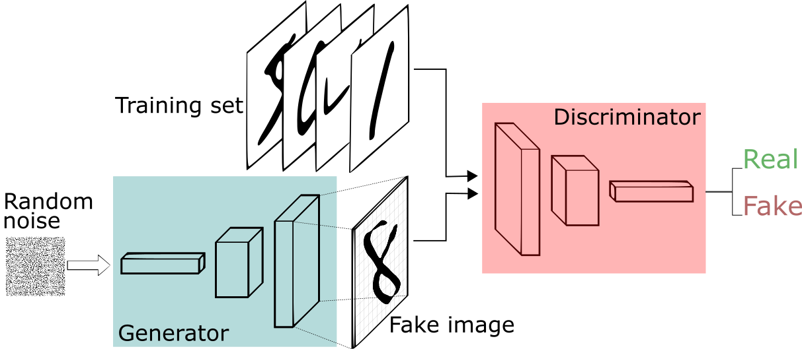

Prenons l’exemple bien connu des faussaires de billets de banque traqués par les policiers.
Le Générateur joue le rôle d’un faussaire qui produit une liasse de 100 faux billets de banque (dont les designs sont tous différents). Il la présente à un policier (le Discriminateur) qui, grâce à l’observation d’une base de données de billets authentiques qui lui a été transmise, a des connaissances basiques en identification de billets contrefaits.
Le policier va donc analyser les billets du faussaire et les classer en deux catégories : ceux qu’il pense être vrais et ceux qu’il pense être faux. A chaque fois qu’un faux billet est identifié par le policier, celui-ci est renvoyé au faussaire. Cela va permettre à ce-dernier de connaitre les designs qui n’ont pas été capables de tromper la police et par symétrie, ceux qui ont été assez réalistes pour passer à travers les contrôles. Par cette logique d’apprentissage, le faussaire va pouvoir créer de nouveaux billets plus réalistes et les représenter au policier. Celui-ci donnera une nouvelle fois son verdict et ainsi de suite. Le processus s’arrête lorsque le faussaire (i.e. le Générateur) est capable de créer des billets qui trompent le policier (i.e. le Discriminateur) à tous les coups.

Créer des personnages animés
Le développement de jeux et la production d'animation sont coûteux et engagent de nombreux artistes de production pour des tâches relativement routinières. Les GAN peut générer et coloriser automatiquement les personnages d'animés.
- Exécuter la cellule suivante pour charger le jeu de données de visage d'animés.
import os
import cv2
import matplotlib.pyplot as plt
import numpy as np

list_imgs = os.listdir('images')
X = []
k=0
for i, l in enumerate(list_imgs[:1000]):
# Load image
img = plt.imread('./images/'+l)
# Remove low resolution image
if img.shape[0]<50 or img.shape[1]<50:
k=k+1
continue
# Remove gray images
if len(img.shape)!=3:
continue
# Resize image
img = cv2.resize(img, (64, 64))
X.append(img)

X = np.array(X)
print('Shape of X :', X.shape)

Shape of X : (999, 64, 64, 3)
- Afficher aléatoirement des images de notre jeu de données X.

j = 1
plt.figure(figsize=(15,7))
for i in np.random.randint(low=0, high=len(X), size=[8]):
plt.subplot(2,4,j)
plt.imshow(X[i])
j += 1

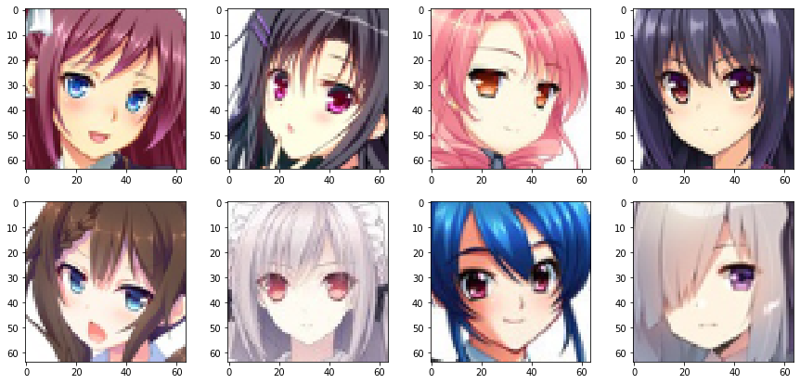
Créer un dataset de X à l'aide de la fonction from_tensor_slices de tf.data.Dataset.
- Appliquer la méthode shuffle à dataset en précisant un buffer_size de 10000 pour mélanger le jeu de données.
- Appliquer la méthode map à dataset avec en argument une fonction retourant l'entrée divisée par 255.
- Appliquer la méthode batch à dataset en précisant un batch_size de 32 pour séparer le jeu de données en batch. Préciser en argument de la méthode drop_remainder = True (ne pas prendre le dernier élément).
import tensorflow as tf
# Dataset
dataset = tf.data.Dataset.from_tensor_slices((X))
# Map function
def fn_map(x):
return x/255
# Transformations
dataset = dataset.shuffle(10000).map(fn_map).batch(32, drop_remainder=True)

Nous sommes maintenant prêts à créer les deux réseaux. Cela se fera en deux étapes. Nous allons d'abord créer le générateur puis le discriminateur.

Modèle Génératif
Les modèles convolutionnnels montrent de meilleurs résultats pour la génération d'image. C'est la raison pour laquelle nous allons développer un DCGAN (Deep Convolutional Generative Adversarial Networks).
La figure suivante représente le générateur que nous allons implémenter :
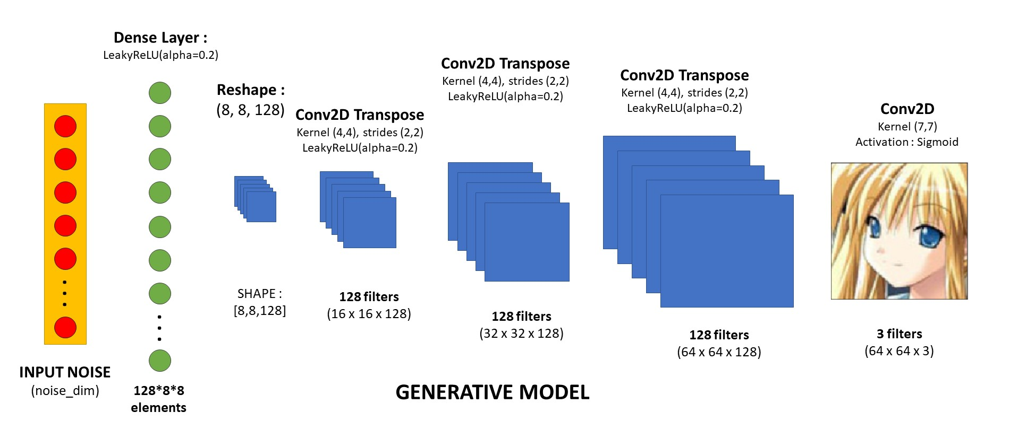
Attention à bien respecter scrupuleusement le même modèle pour que vous puissiez charger les poids pré-entraînés dans la suite.
Les déconvolutions ou les couches convolutionnelles transposées (transposed convolutional layer) ont montré de bien meilleur résultat que les méthodes traditionnelles pour augmenter la dimension d'une image.
La figure suivante illustre le calcule pour une déconvolution avec un stride de 1 et pas de padding. L'entrée correspond au cases bleues (les cases blanches sont des zéros) et les cases vertes sont la sortie de la déconvolution.
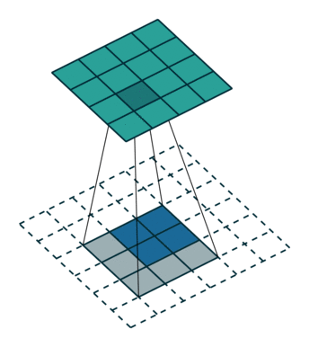

La figure suivante illustre le calcule pour une déconvolution avec un stride de 2 et un padding "same".

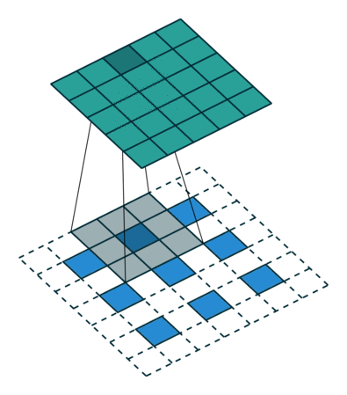

- Dans une fonction define_generator avec comme argument noise_len:
- Définir le modèle de la figure précédente :
  - Définir un modèle séquentiel.
  - Ajouter au modèle une couche Dense de 128 8 8 neurones et préciser l'input_dim.
  - Ajouter au modèle une fonction d'activation LeakyReLU en précisant en argument alpha=0.2.
  - Ajouter au modèle un changement de forme (8, 8, 128) à l'aide de la fonction Reshape.
  - Ajouter au modèle une déconvolution à l'aide de la fonction Conv2DTranspose avec 128 filtres de forme (4,4), un padding 'same' et un strides=(2,2).
  - Ajouter au modèle une fonction d'activation LeakyReLU en précisant en argument alpha=0.2.
  - Ajouter au modèle une déconvolution avec 128 filtres de forme (4,4), un padding 'same' et un strides=(2,2).
  - Ajouter au modèle une fonction d'activation LeakyReLU en précisant en argument alpha=0.2.
  - Ajouter au modèle une déconvolution avec 128 filtres de forme (4,4), un padding 'same' et un strides=(2,2).
  - Ajouter au modèle une fonction d'activation LeakyReLU en précisant en argument alpha=0.2.
  - Ajouter au modèle une convolution à l'aide de la fonction Conv2D avec 3 filtres de forme (7,7), un padding 'same' et une fonction d'activation 'sigmoid'.
- Retourner le modèle
from tensorflow.keras.layers import Conv2D, Conv2DTranspose, LeakyReLU, Dropout, Flatten, Reshape, Dense
from tensorflow.keras.optimizers import Adam

# define the standalone generator model
def define_generator(noise_len):
model = tf.keras.Sequential()
# foundation for 7x7 image
n_nodes = 128 * 8 * 8
model.add(Dense(n_nodes, input_dim=noise_len))
model.add(LeakyReLU(alpha=0.2))
model.add(Reshape((8, 8, 128)))
# upsample to 16x16
model.add(Conv2DTranspose(128, (4,4), strides=(2,2), padding='same'))
model.add(LeakyReLU(alpha=0.2))
# upsample to 32x32
model.add(Conv2DTranspose(128, (4,4), strides=(2,2), padding='same'))
model.add(LeakyReLU(alpha=0.2))
# upsample to 64x64
model.add(Conv2DTranspose(128, (4,4), strides=(2,2), padding='same'))
model.add(LeakyReLU(alpha=0.2))
model.add(Conv2D(3, (7,7), activation='sigmoid', padding='same'))
return model

- Exécuter la cellule suivante pour définir la fonction generate_inputs_noise et generate_fake_samples.

from numpy import zeros
from numpy.random import randn
import matplotlib.pyplot as plt

# generate points in latent space as input for the generator
def generate_inputs_noise(noise_len, n_samples):
# generate points in the latent space
x_input = randn(noise_len * n_samples)
# reshape into a batch of inputs for the network
x_input = x_input.reshape(n_samples, noise_len)
return x_input

# use the generator to generate n fake examples, with class labels
def generate_fake_samples(g_model, noise_len, n_samples):
# generate points in latent space
x_input = generate_inputs_noise(noise_len, n_samples)
# predict outputs
X = g_model.predict(x_input)
# create 'fake' class labels (0)
y = zeros((n_samples, 1))
return X, y

- Définir un modèle générateur sous le nom model à l'aide de la fonction define_generator.
- Générer 8 images à l'aide de la fonction generate_fake_samples.
- Afficher les images générées.
# size of the latent space
noise_len = 100
# define the discriminator model
model = define_generator(noise_len)
# generate samples
n_samples = 8
X_sample, _ = generate_fake_samples(model, noise_len, n_samples)

# plot the generated samples
plt.figure(figsize=(15, 7))
for i in range(n_samples):
# define subplot
plt.subplot(2, 4, 1 + i)
# turn off axis labels
plt.axis('off')
# plot single image
plt.imshow(X_sample[i])

# show the figure
plt.show()



Modèle Discriminateur
Dans la partie précédente, nous avons défini notre modèle générateur. Nous allons maintenant définir notre discriminateur. Pour rappel, le discriminateur doit faire la distinction entre les échantillons générés à partir du modèle générateur et des échantillons réels.
La figure suivante représente le discriminateur que nous allons implémenter.
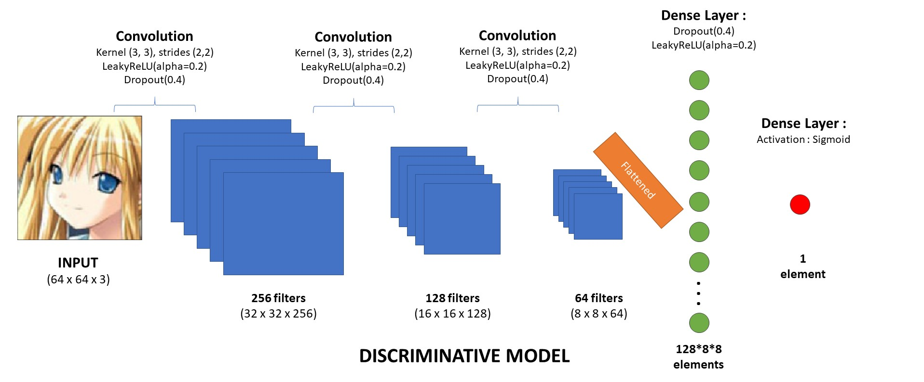

Attention à bien respecter scrupuleusement le même modèle pour que vous puissiez charger les poids pré-entraînés dans la suite.
- Dans une fonction define_discriminator :
  - Définir le modèle de la figure précédente :
    - Définir un modèle séquentiel.
    - Couche 1 :
      - Ajouter au modèle une convolution à l'aide de la fonction Conv2D avec 256 filtres de forme (3,3), un padding 'same' et une forme d'entrée (64,64,3).
      - Ajouter au modèle une fonction d'activation LeakyReLU en précisant en argument alpha=0.2.
      - Ajouter au modèle un Dropout avec 40% d'éléments jetés.
    - Couche 2 :
      - Ajouter au modèle une convolution avec 128 filtres de forme (3,3) et un padding 'same'.
      - Ajouter au modèle une fonction d'activation LeakyReLU en précisant en argument alpha=0.2.
      - Ajouter au modèle un Dropout avec 40% d'éléments jetés.
    - Couche 3 :
      - Ajouter au modèle une convolution avec 64 filtres de forme (3,3) et un padding 'same'.
      - Ajouter au modèle une fonction d'activation LeakyReLU en précisant en argument alpha=0.2.
      - Ajouter au modèle un Dropout avec 40% d'éléments jetés.
    - Ajouter au modèle un aplatissement à l'aide de la fonction Flatten.
    - Couche 4 :
      - Ajouter au modèle une couche Dense de 64 neurones.
      - Ajouter au modèle un Dropout avec 40% d'éléments jetés.
      - Ajouter au modèle une fonction d'activation LeakyReLU en précisant en argument alpha=0.2.
    - Ajouter au modèle une couche Dense de 1 neurone et une fonction d'activation sigmoid.
  - Compiler le modèle en prenant une fonction de perte 'binary_crossentropy' (Fraude ou non fraude) et un optimisateur Adam (lr=0.0002).
  - Retourner le modèle
from tensorflow.keras.layers import Conv2D, Conv2DTranspose, LeakyReLU, Dropout, Flatten, Reshape, Dense
from tensorflow.keras.optimizers import Adam

# define the standalone discriminator model
def define_discriminator(input_shape=(64,64,3)):
model = tf.keras.Sequential()
model.add(Conv2D(256, (3,3), strides=(2, 2), padding='same', input_shape=input_shape))
model.add(LeakyReLU(alpha=0.2))
model.add(Dropout(0.4))
model.add(Conv2D(128, (3,3), strides=(2, 2), padding='same'))
model.add(LeakyReLU(alpha=0.2))
model.add(Dropout(0.4))
model.add(Conv2D(64, (3,3), strides=(2, 2), padding='same'))
model.add(LeakyReLU(alpha=0.2))
model.add(Dropout(0.4))
model.add(Flatten())
model.add(Dense(64))
model.add(Dropout(0.4))
model.add(LeakyReLU(alpha=0.2))
model.add(Dense(1, activation='sigmoid'))
# compile model
opt = Adam(lr=0.0002, beta_1=0.5)
model.compile(loss='binary_crossentropy', optimizer=opt)
return model

Modèle GAN
Nous venons d'implémenter les fonctions permettant de définir le modèle génératif et le modèle discriminatif. Nous allons maintenant définir l'ensemble des modèles.
Les modèles GAN s'entraînent en deux temps :
- Le discriminateur, en s'entraînant avec des images réelles et des images générées, apprend quelles fonctionnalités rendent les images réelles.
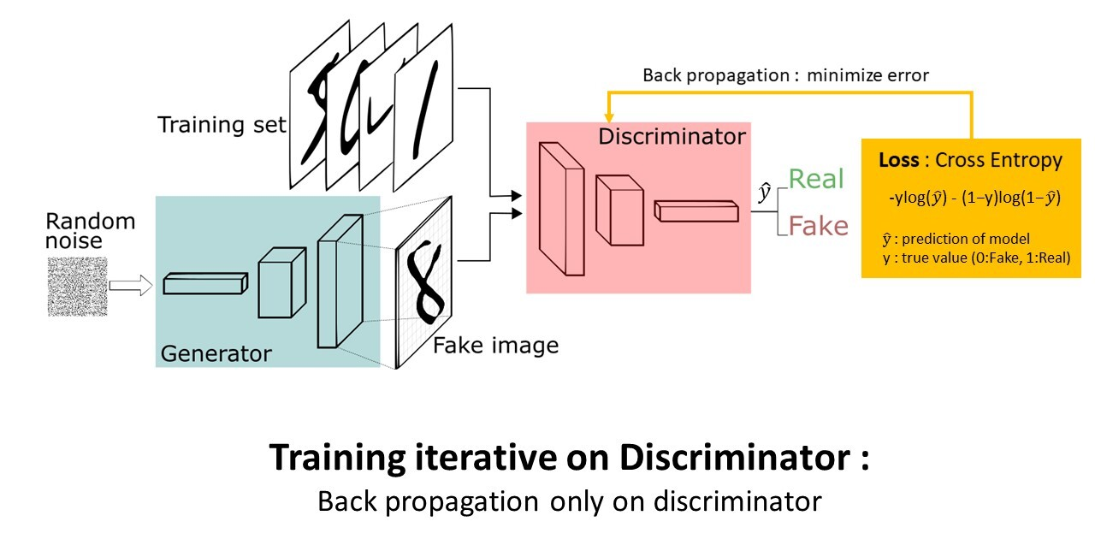

- Ensuite, le générateur s'entraînera sur la rétropropagation de l'erreur du discriminateur pour créer des peintures qui ressemblent aux vraies peintures de Monet.

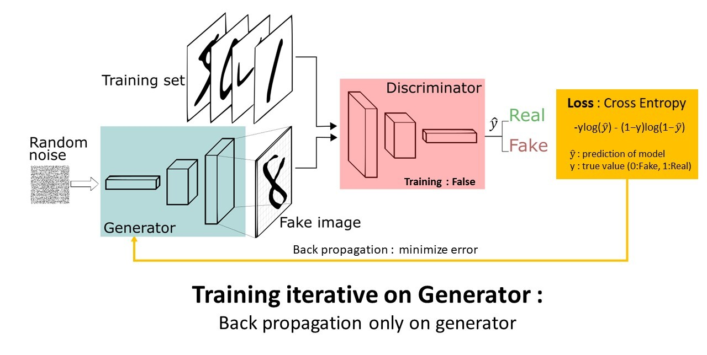

- Définir une variable noise_len égale à 100 (dimension du bruit d'entrée du générateur).
- Définir un discriminateur sous le nom d_model.
- Définir un générateur sous le nom g_model.
- Définir un modèle gan_model (utilisé pour l'entraînement du générateur):
  - Ajouter le modèle g_model
  - Modifier l'attribut trainable de d_model en False (cela va empêcher d'entraînement du modèle discriminateur lors de l'entraînement du générateur).
  - Ajouter le modèle d_model.
  - Compiler le modèle en prenant une fonction de perte 'binary_crossentropy' (Fraude ou non fraude) et un optimisateur Adam (lr=0.0002).
def define_gan(g_model, d_model):
# make weights in the discriminator not trainable
d_model.trainable = False
# connect them
model = tf.keras.Sequential()
# add generator
model.add(g_model)
# add the discriminator
model.add(d_model)
# compile model
opt = Adam(lr=0.0002, beta_1=0.5)
model.compile(loss='binary_crossentropy', optimizer=opt)
return model

# size of the latent space
noise_len = 100
# create the discriminator
d_model = define_discriminator()
d_model.trainable = False
# create the generator
g_model = define_generator(noise_len)
# create the gan
gan_model = define_gan(g_model, d_model)

Passons en revue les étapes que nous allons suivre pour entraîner le discriminateur :
- Générer des échantillons fakes X_fake et y_fake à l'aide de la fonction generate_fake_samples
- Concaténer les échantillons fakes et les échantillons vraies en X_discriminator et y_discriminator
- Entraîner le modèle d_model. Pour rétropropager le gradient (entraîner le modèle), nous allons utiliser la méthode train_on_batch du modèle (équivalent de la fonction train_op de l'exercice 2). La méthode retourne la valeur de la fonction de coût. Exemple pour entrainer sur une itération :
model.train_on_batch(X_batch, y_batch)

Passons en revue les étapes que nous allons suivre pour entraîner le générateur :
- Définir un vecteur aléatoire à l'aide de la fonction generate_inputs_noise.
- Définir un vecteur de label inversé pour les échantillons fake. Nous choisissons d'inverser les labels pour maximiser l'erreur du discriminateur (ie minimiser l'erreur du générateur).
- Entraîner le modèle gan_model à l'aide de la fonction train_on_batch.

Dans une fonction train_op avec comme argument X_real :
- Partie discriminateur :
  - Générer des échantillons fakes X_fake et y_fake à l'aide de la fonction generate_fake_samples
  - Définir un vecteur avec que des valeurs 1 de taille (32,1) sous le nom y_real.
  - Concaténer les échantillons fakes et les échantillons vraies en X_discriminator et y_discriminator. X_discriminator doit être de forme (64,64,64,3) et y_discriminator de forme (64,1).
  - Entraîner le modèle d_model sur X_discriminator et y_discriminator à l'aide de la méthode train_on_batch. Stoqué le résulat dans la variable d_loss.
- Partie générateur :
  - Définir un ensemble de 64 vecteurs aléatoires à l'aide de la fonction generate_inputs_noise. Définir l'ensemble des vecteurs aléatoires sous le nom X_gan.
  - Définir un vecteur y_gan avec que des valeurs 1 de taille (64,1) de label inversé pour les échantillons fake.
  - Entraîner le modèle g_model sur X_gan et y_gan à l'aide de la méthode train_on_batch. Stoqué le résulat dans la variable g_loss.
- Retourner d_loss et g_loss.
from numpy import vstack, ones
batch_size = 64
half_batch = int(batch_size/2)

def train_op(X_real):
# get randomly selected 'real' samples
y_real = np.ones([half_batch, 1])
# generate 'fake' examples
X_fake, y_fake = generate_fake_samples(g_model, noise_len, half_batch)
# create training set for the discriminator
X_discriminator, y_discriminator = vstack((X_real, X_fake)), vstack((y_real, y_fake))
# update discriminator model weights
d_loss = d_model.train_on_batch(X_discriminator, y_discriminator)

# prepare points in latent space as input for the generator
X_gan = generate_inputs_noise(noise_len, batch_size)
# create inverted labels for the fake samples
y_gan = ones((batch_size, 1))
# update the generator via the discriminator's error
g_loss = gan_model.train_on_batch(X_gan, y_gan)
# summarize loss on this batch
return d_loss, g_loss
print('>%d, %d/, d=%.3f, g=%.3f' % (i+1, j+1, d_loss, g_loss))

- Entraîner le modèle sur 10 epochs et afficher à chaque itération les valeurs des fonctions de coût.

n_epochs = 10
half_batch = int(batch_size/2)
for i in range(n_epochs):
# enumerate batches over the training set
for j, X_real in enumerate(dataset):
# Training model
d_loss, g_loss = train_op(X_real)
# Print loss
print('> Epoch %d, Batch %d, d_loss=%.3f, g_loss=%.3f' % (i+1, j+1, d_loss, g_loss))

- Exécuter la cellule suivante pour afficher des images générées par notre modèle.

noise_len
n_samples = 8
X, _ = generate_fake_samples(g_model, noise_len, n_samples)

# plot the generated samples
plt.figure(figsize=(15, 7))
for i in range(n_samples):
# define subplot
plt.subplot(2, 4, 1 + i)
# turn off axis labels
plt.axis('off')
# plot single image
plt.imshow(X[i], cmap='gray_r')
# show the figure
plt.show()

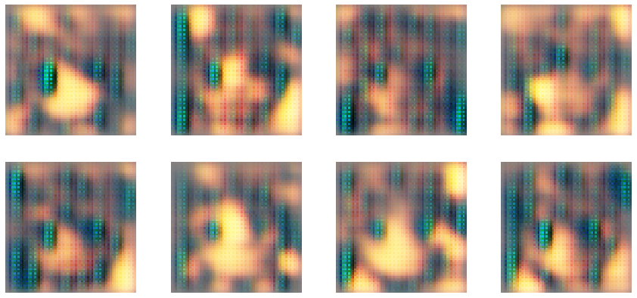

Le résulat est insatisfaisant. Nous vous rappelons que nous avons entraîné notre modèle que sur 10 epochs.
- Charger les poids entraînés sur plus de 200000 itérations du modèle gan_model à l'aide de la méthode load_weights en précisant le chemin du ficher "./weights/gan_model".
gan_model.load_weights('./weights/gan_model')

- Exécuter la cellule suivante pour afficher des images générées par notre modèle avec les nouveaux poids.

n_samples = 8
noise_len = 100
X, _ = generate_fake_samples(g_model, noise_len, n_samples)

# plot the generated samples
plt.figure(figsize=(15, 7))
for i in range(n_samples):
# define subplot
plt.subplot(2, 4, 1 + i)
# turn off axis labels
plt.axis('off')
# plot single image
plt.imshow(X[i], cmap='gray_r')
# show the figure
plt.show()
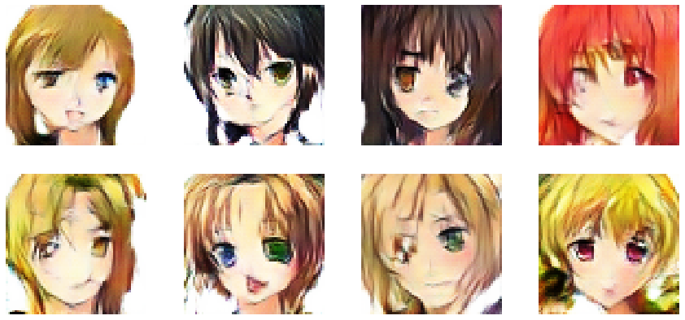

Les résultats sont beaucoup plus pertinent, mais nous pouvons remarquer que beaucoup de ses images ont des imperfections. Nous pouvons maintenant essayer de comprendre l'influence des valeurs du vecteur aléatoire sur les caractéristiques du personnage (couleur des cheveux, couleur des yeux, coiffure ...).
- Exécuter la cellule suivante pour afficher les images générées pour vecteurs nuls à l'exception de la première et deuxième ligne.
- Modifier le vecteur pour trouver des relations entre le vecteur et des caractéristiques de notre personnage (couleur de cheveux ...)
x_input = np.zeros([8, 100])
x_input[:,0]=np.linspace(0, 5, 8)
x_input[:,1]=np.linspace(0, 3, 8)
X = g_model.predict(x_input)

# plot the generated samples
plt.figure(figsize=(15, 7))
for i in range(n_samples):
# define subplot
plt.subplot(2, 4, 1 + i)
# turn off axis labels
plt.axis('off')
# plot single image
plt.imshow(X[i], cmap='gray_r')
# show the figure
plt.show()

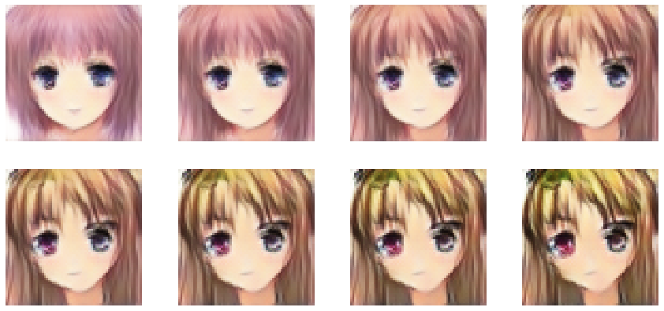

Conclusion
Vous avez pu générer de nouvelles images en opposant un réseau de neurones à un autre. Cependant, il est difficile de comprendre l'influence de chaque dimension du vecteur d'entrée sur les caractéristiques du personnage.
Dans l'ensemble, nous espérons que cela vous a montré comment TensorFlow vous offre une grande flexibilité dans l'implémentation de vos modèles.

Ce qu'il faut retenir :
Les réseaux de neurones organisés en couches sont des outils de machine learning désormais accessibles offrant des résultats pouvant surpasser de loin les algorithmes classiques sur des tâches complexes.
Tensorflow une bibliothèque de référence pour effectuer du deep learning. La version de tensorflow 2.0+ a été construite autour du framework keras.
Globalement, le schéma est le même que pour beaucoup d'algorithmes classiques:
- Mise en forme des données.
- Définir un Dataset et partitionner le en batch.
- Construction du modèle.
- Entraîner le modèle, nous avons vue trois manières équivalentes de le faire:
  - Méthode fit: problème simple.
  - Méthode train_on_batch: pour entraîner itération par itération.
  - Calculer le gradient de la fonction puis rétropropager l'erreur: problème complexe.
Comme nous l'avons vu dans l'ensemble du module, un paramètre crucial est le taux d'apprentissage. Dans cet exercice, nous avons défini le même taux d'apprentissage pour les deux réseaux. Nous aurions pu jouer sur les taux d'apprentissages pour les deux réseaux pour gagner en efficacité.
Dans l'ensemble, nous espérons que cela vous a montré comment TensorFlow vous offre une grande flexibilité dans l'implémentation de vos modèles.

